

**Prototipo de Sistema de gestión agrícola sobre IoT para una finca en Uvero (Umbita, Boyacá).**

**Juan Pablo Guerra Porras.**

**67000081**

**Universidad Católica de Colombia Facultada de Ingeniería**

**Programa de Ingeniería de Sistemas**

**Juan Pablo Guerra Porras.**

**67000081**

Propuesta de Trabajo de grado presentado como requisito para optar al título de

**INGENIERÍA DE SISTEMAS Y COMPUTACIÓN**

Asesor: Henry Zarate Ceballos

[hzarate@ucatolica.edu.co](mailto:hzarate@ucatolica.edu.co)

**PROGRAMA DE INGENIERIA DE SISTEMAS Y COMPUTACIÓN**

**FACULTAD DE INGENIERÍA UNIVERSIDAD CATÓLICA DE COLOMBIA BOGOTÁ, mes**

**2021**

**Nota de aceptación:**

**____________________________**

**____________________________**

**____________________________**

**____________________________**

**____________________________**

**____________________________**

**____________________________**

**____________________________**

**Firma del presidente del jurado**

**____________________________**

**Firma del jurado**

**____________________________**

**Firma del jurado**

**Bogotá (27, 05, 2022)**

**Contenido**

1 Titulo 7

2 Resumen 8

3 Palabras Clave 8

4 Introduccion 9

5 Planteamiento del problema 10

5.1 Pregunta Problema 10

6 Objetivos 11

6.1 Objetivo General. 11

6.2 Objetivos Específicos 11

7 Marco de referencia 12

7.1 Marco conceptual 12

7.1.1 Sistemas Automatizados 12

7.1.2 IoT 12

7.1.3 IIoT 13

7.1.4 Sistemas Domóticos (agregar sistemas inmoticos) 14

7.1.5 Sistemas Inmoticos 15

7.1.6 Sistemas Embebidos 16

7.1.7 Sistema de Control 16

7.1.8 Módulos Wifi 16

7.1.9 Módulos de radio frecuencia 17

7.1.10 Módulo bluetooth 18

7.1.11 Sensores 18

7.1.12 Actuadores 19

7.1.13 Sistema de información web 20

7.1.14 Microservicios 20

7.1.15 Sistemas Distribuidos 21

7.2 Estado del Arte 22

7.2.1 Estrategia de búsqueda documental 22

7.2.2 Antecedentes de investigación 22

7.2.3 Inclusión Sistema de Domótica al desarrollo del proyecto TeleDomoFarm 23

7.2.3.1 Relevancia de artículos leídos 23

7.2.3.2 Aportes a mi proyecto 23

7.2.4 Internet de las cosas evolución e importancia de aplicación 25

7.2.4.1 Relevancia de Artículos Leídos 25

7.2.4.2 Aportes a mi Proyecto 27

7.2.5 IoT para la Agricultura, otras aplicaciones y estadísticas 27

7.2.5.1 Relevancia de artículos leídos 27

7.2.6 Ejemplos de aplicación IoT con Dispositivo Lora en chile 30

7.2.6.1 Relevancia de Artículos leídos 30

7.3 Marco teorico (Cardona, 2007) 33

7.3.1 Domótica 33

Ventajas de sistemas domótica 33

Origen de Domótica. 33

Impacto Social. (Cardona, 2007) 33

Aplicaciones y servicios que ofrece el sistema domótico 34

Seguridad 34

Unidad de proceso o control domótica 34

7.3.2 Saas 35

8 Marco Legal 37

9 Desarrollo del prototipo 37

9.1 Diagrama de flujos de heroku y saas 37

9.2 Diagrama de flujos de saas 39

10 ALCANCES Y LIMITACIONES (AgriculturaElectronica, 2020) 40

10.1 Modelo General 41

10.2 Modelo de software 42

11 Explicación de software 43

12 Resultados 47

Código Fuente Explicación de los módulos creados 47

12.1 Modulo TeleDomoFarm-SecurityCar 47

12.1.1 Índex Principal para el control de seguridad 50

12.2 Modulo TeleDomoFarm-dht11Esp32 56

12.3 TeleDomoFarm-ilumination 58

12.3.1 Código html 58

12.4 Manual de manejo para la plataforma TeleDomoFarm y explicación de la plataforma TeleDomoFarm. 62

12.5 Diagrama de Clases de la Base de datos usada 70

12.6 Módulos puesta en marcha 71

12.7 TeleDomoFarm-Illumination Control general de iluminación 71

12.7.1 Video Tutorial de uso 72

12.7.2 Introducción Básica del Realay 72

12.7.2.1 Utilidades 72

12.8 TeleDomoFarm-dht11 Control General Humedad y Temperatura 73

12.8.1 Video Tutorial de uso 73

12.8.2 Introducción Básica de Modulo DHT11 74

12.8.3 Utilidades 74

12.9 TeleDomoFarm -SecurityCar Control de Seguridad 75

12.9.1 Video Tutorial de Uso 75

12.9.2 Introducción Básica de un simple-peer 75

12.9.2.1 Introducción Básica L298n 76

12.9.3 Utilidades 76

12.9.4 Plano de instalación del prototipo en función 77

12.10 Para Trabajo Futuro 79

12.10.1 Sistema de dosificación para la comida y bebida animal. 79

12.10.2 Dosificación de bebidas. 80

12.10.3 Sistema de irrigación agrícola. 81

12.10.4 Automatismo de control para el acceso de puertas y garaje 81

12.10.5 Detector de movimiento con el sensor PIR GC SR501. 84

13 Metodologia - DRM 84

13.1 Análisis de tecnologías en domótica 84

13.2 Análisis software 85

13.3 Pruebas técnicas 85

13.4 Implementación 85

13.5 Prototipo en ejecución 86

14 Productos a entregar 86

15 CROGRAMA DE ACTIVIDADES 88

Anexos. 89

16 PRESUPUESTO DEL TRABAJO 89

16.1 Materiales en específicos (sigmaelectronica, 2018) 89

17 Conclusiones 92

18 Bibliografía 93

19 Índice de Figuras 96

# Titulo

Sistemas automatizados aplicados a la gestión de información con tecnología Agro IoT para una finca de Uvero, en Umbita, Boyacá.

# Resumen

En este trabajo de grado, se implementa un sistema de gestión de información que por medio de un dashboard se podrá controlar y monitorizar desde un hosting algunas de las aplicaciones y servicios que la domótica ofrece, servicios de seguridad(visualización, control y monitorización), accesibilidad(regulación y conmutación automática), por medio de electrónica IoT, esto porque existe una falta de organización de información presente y rápida a la hora de realizar las actividades normalmente realizadas por el campesino o el propietario de la finca, automatizando de forma más rápida la entrega de información al propietario de la finca de uvero de Umbita Boyacá, para poder gestionar todos su patrimonio y sus procesos ganaderos y agrícolas como la siembra de plantas, estado de las plantas, medición de cultivo para las plantas como la temperatura y humedad , cantidad ganadera, reproducción animal, transmitido desde el control electrónico agro IoT también implantado por servidor, permitiendo el control manual inalámbrico que establece la comunicación por medio de radio frecuencia, bluetooth y wifi de tipo punto a punto, donde ejecuta comandos básicos para activar y desactivar un interruptor, un actuador o un sensor. Al integrar este sistema de comunicación por RF, bluetooth y wifi según las pruebas realizadas, se garantiza un buen alcance en la comunicación entre dispositivos de forma instantánea.

# Palabras Clave

RF, Inalámbrico, Sistema de Información, Sistema de control, Dispositivos Electrónicos, Automatización, IoT, Módulos, Domótica.

Automatización, Dispositivos, Domótica, Electrónicos, Inalámbrico, IoT, Módulos, Sistema de Información.

# Introduccion

La necesidad de tener el manejo de un bien tangible a cualquier momento que amerite su atención frecuenta como son las tareas del ambiente rural, se solicitan ayudas de una mejor interacción para tener presencia implementando un sistema de información en el cual se gestione algunas de las tareas que se vean su estado y situación actual en que se presenta, usando la integración de la tecnología en el diseño inteligente, principio que la domótica tiene, y aportara para la automatización de tareas agropecuarias en una finca de la vereda de Uvero en Umbita - Boyacá, con la finalidad de mejorar la calidad de la actividad desempeñada en dicho ambiente, tanto tener comunicación con este pueblo y Bogotá desde el sistema de información en donde se podrán gestionar todas estas tareas. Otro propósito de la implementación dentro de la instalación de dispositivos es conseguir un ahorro de los recursos energéticos, así como un estudio del tiempo estimado para su amortización con el ahorro obtenido o el uso de dispositivos que sustituyan las energías actuales y tenga uso las energías renovables. Estas mejoras se llevarán a cabo mediante la implementación de servicios demóticos, teniendo en cuenta las áreas de aplicación en que se agrupan estos sistemas: de accesibilidad, gestión de la energía, gestión de las comunicaciones, gestión de la confortabilidad y gestión de la seguridad. Dentro de este desarrollo de trabajo de investigación se instalarán aparte de la implementación del sistema de información componentes que aportarán una comodidad a los usuarios, y otros que aparte de mejorar la calidad también lograrán un uso eficiente de la energía, con ayuda de un Control general de iluminación de la finca, Sistema de dosificación para la comida y bebida animal, automatismo de control para el acceso de puertas y garaje por último un Sistema de seguridad y vigilancia. Esto ya sea con uso de alternativas que reducirían el daño ambiental que pueden ocasionar los módulos de comunicación, dentro de la cual se proyectara desde un Análisis de tecnologías en domótica, Análisis software, Pruebas técnicas, y la Implementación.

La vida urbana y el desarrollo laboral en este entorno entre lo rural y urbano se ven grandes desafíos, vinculados con las comunicaciones, el confort, la accesibilidad el ahorro energético y la seguridad. Gran parte de las actividades laborales que la población umbitana realiza se encuentra localizada fuera de su residencia, y en muchos casos, involucra la ausencia en largos periodos de tiempo. Desde este punto de vista, se puede entender que una situación inesperada en una residencia (incendio, robos ganaderos, peligros por pérdida ganadera o perdida agrícola) puede convertirse en un incidente cuya gravedad se incrementa en tanto el habitante de la misma no puede actuar inmediatamente sobre el hecho. Del mismo modo, en el momento, en que las personas se encuentran en su hogar quieren gozar de un ambiente confortable, que invite a despreocuparse y relajarse. Actualmente, la mayoría de los usuarios residenciales opta por dotar de mayor cantidad de dispositivos tecnológicos y de seguridad, con el fin de lograr lo antes explicado. De acuerdo con lo explicado en este contexto, el presente trabajo de investigación se enfoca a resolver necesidades empíricas puntuales vinculadas con la, comunicación, la seguridad y el confort de una residencia familiar, mediante la integración de sistemas tecnológicos, utilizando las posibilidades que ofrece la Domótica, entendida como el conjunto de sistemas capaces de automatizar un inmueble (aportando servicios de gestión energética, comunicación a distancia, seguridad, confort, y accesibilidad), los cuales, pueden estar integrados por medio de redes interiores y/o exteriores de comunicación, inalámbricas, cuyo control satisface de cierta ubicuidad desde dentro y fuera dela vivienda.

# Planteamiento del problema

Existe el gusto por la naturaleza y pasión por el desarrollo progresivo en las zonas rurales, donde no sólo sus habitantes viven de sus labores de siembra y cosecha, sino que éstas además pueden representar el sustento alimentario de este país, de allí que se quiera fomentar el interés en esta forma de vivir. Muchas regiones rurales con baja densidad poblacional carecen de servicios de comunicación que faciliten el control y gestión de los bienes allí presentes, esto representa un problema para algunas personas o grupos empresariales de las zonas urbanas que quieren tener control sobre la gestión de activos propios de las zonas rurales, tales como: fincas, ganado, cultivos agropecuarios o préstamos de bienes laborales como herramientas de trabajo, en ocasiones puede ser desafiante para las zonas urbanas tener el control oportuno sobre las propiedades rurales de manera que se pueda atender en tiempo real a las necesidades que se presentan de un momento a otro, esta dificultad puede resultar en interrupciones y pérdidas progresivas en el campo que se pudieran evitar haciendo uso eficiente y versátil de las herramientas que la tecnología y comunicaciones han puesto al servicio de la humanidad, es por eso que con sistemas automatizados a implementar, los cuales son los dispositivos rf e inalámbricos (nfr24l01, hc-05 y hc-06, esp32) para las transmisiones de datos de forma remota, se quiera gestionar todos los datos recopilados en el sistema de información que se piensa implementar junto a la simulación de un sistema de domótica IoT.

## Pregunta Problema

¿Cómo monitorear, hacer seguimiento y reportes de los cultivos, el estado de las cosechas en una vivienda rural en Umbita Boyacá?

# Objetivos

## Objetivo General.

Construir un prototipo de un sistema de información con servicios de domótica e IoT, que permita la gestión y el control de actividades agrarias, mediante la automatización del monitoreo de cultivos en una finca de la vereda de uvero en Umbita Boyacá.

Implementar un sistema de información junto a la simulación de un sistema demótico algunas aplicaciones y servicios domóticos IoT, que permita la gestión y el control de actividades agrarias, mediante la automatización de la información en una finca de la vereda de uvero en Umbita Boyacá.

## Objetivos Específicos

Realizar el estado del arte de sistemas de monitoreo basados en IoT para actividades agrarias y su arquitectura de software.

Diseñar el prototipo de sistema de información a nivel de arquitectura de software, gestión de comunicaciones, gestión de sensores y actuadores para la recopilación y análisis de información.

Construir los módulos del prototipo del sistema de información de comunicación inalámbrica, gestión sensores y actuadores para la captura y análisis de datos en el cultivo.

Validar el funcionamiento del prototipo en un escenario de pruebas.

# Marco de referencia

## Marco conceptual

### Sistemas Automatizados

Dentro de la implementación de sistema de control a mayor escala en este caso utilizando un sistema de domótica IoT con un sistema de información para la gestión de información, se debe tener en claro cómo trabaja un sistema de automatización tanto sus pasos y funciones que debemos tener en cuenta a la hora de implementar y agrupar todos estos sistemas para poderlos controlar de una forma muy eficiente, poder así que el usuario final lo use con un fácil acceso a su monitorización y control. Es por eso que es indispensable tomar esto como inicio dentro de este tipo de proyectos.

(Castellanos, 2012)

Un sistema de automatización es un conjunto de elementos (equipamiento, sistemas de información, y procedimientos) interconectados en donde se establece una relación entre ellos para generar un proceso en concreto, está compuesto de un bloque de funcionalidades en las cuales cumplen el ciclo del proceso Y como función principal el desempeño independiente del proceso a través de operaciones de control y supervisión total del sistema.

### **IoT**

Con el paso del tiempo el auge en el uso de las tecnologías y las comunicaciones rápidas y oportunas se han venido incorporando un nuevo ecosistema tecnológico y social, en la cual implementando estas nuevas alternativas como una ayuda a la transformación digital de las organizaciones y empresas. En este caso se hace el buen uso de este gran ecosistema construyendo un entorno de trabajo facilitador de las cosas y los objetos inteligentes causa por la cual contribuiría a la solución de la problemática de este proyecto controlando todo desde cualquier punto del país y más específicamente en una vereda de Boyacá para trabajar el internet de las cosas con el sector agropecuario, propósito por el cual se cumple efectivamente atreves de dispositivos y monitoreo frecuente que dentro de esta implementación es uno de sus objetivos a cumplir.

(López, 2019)

De acuerdo con lo leído y con relación de lo que expone el autor se establece que el internet de las cosas es un conjunto de elementos y objetos físicos en los cuales son interconectados atreves de internet utilizando diversas tecnologías dependiendo de su propósito en donde tienen la capacidad de interactuar con el entorno tomando decisiones y comunicándose con el mundo. Internet global hace la conectividad entre las personas procesos y cosas mientras que la diferencia que tiene con Internet de las cosas es que solo hace la conectividad eficiente entre dispositivos en físico y la interacción de sus funcionalidades y propiedades en proceso.

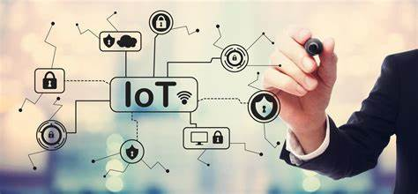

Imagen. (macnica)

### IIoT

El complemento clave para las tecnologías IoT o internet de las cosas. En la industria se ha venido fortaleciendo el tema en la conectividad entre las tecnologías es por eso que se refuerza IoT y se crea un nuevo marco industrial en donde una cantidad de dispositivos realizan una interconexión sincrónica para tener varios puntos de conectividad, utilizando plataformas especializadas que puedan brindar este servicio ya sea para el sector público o privado y así fortalecer la evolución de la industria 4.0, actualmente esta industria en el internet de las cosas está tomando auge y sostenibilidad con unas tasas de crecimiento elevadas debido a su poder de detección, almacenamiento e inteligencia en el mundo inteligente actual.

(Akhunzada, 2021)

Entre los antecedentes y trabajos realizados está el internet de las cosas en el cual son un conjunto convencional que reúne elementos físicos e inteligentes que son utilizados atreves de tecnologías de punta como tecnologías de telecomunicaciones, módulos, sensores, protocolos de internet y microcontroladores. Al comenzar un entorno implementado con estas tecnologías (IIoT o IoT) es recomendable y preferible tener una perfecta red IoT y arquitectura la cual se vera de forma general de como cuales serían sus fases a desarrollar con su orden establecido para brindar un buen servicio al usuario que vaya a usarlo. Se ha establecido una arquitectura IoT la cual lleva 4 capa de dispositivos, capa de red, capa de infraestructura y capa de aplicaciones.

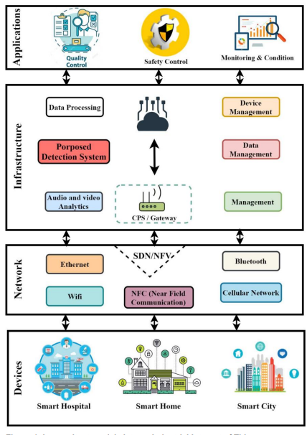Figura 1. Arquitectura sistema IIoT

### Sistemas Domóticos (agregar sistemas inmoticos)

Para una cobertura amplia en donde se pueden integrar diferentes tipos de actividades puestas en marcha, se debe tener un patrón de diseño de cómo se va a gestionar la instalación y así ofreciendo un buen manejo y control de una vivienda, el criterio de domótica nos ofrece diferentes servicios y aplicaciones para poderlas optar en una instalación como seguridad, confort, accesibilidad, gestión energética y comunicación, es por eso que en este proyecto se tomaran algunas aplicaciones y servicios para poderlas automatizar y ponerlas en marcha el internet de las cosas, las aplicaciones y servicios esencialmente tomadas y construidas serán las de seguridad, accesibilidad y comunicación.

(Cardona, 2007)

Un sistema domótico se define como todos los sistemas capaces de poder automatizar cualquier tipo de residencia en donde aporta y facilita un servicio en su gestión necesario para el hogar u otro tipo de residencia, como el manejo energético, control de luminosidad, gestión de la seguridad en la vivienda entre otras actividades que puedan automatizarse.

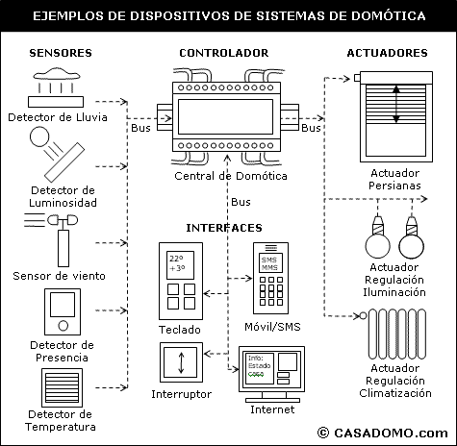

### Sistemas Inmoticos

Un sistema inmotico es un derivado de la domótica solo que la inmotica es sistema que normalmente se implementa a nivel de mayor propiedad como por ejemplo en infraestructuras como edificios, temas industriales de gran cobertura y más profesionales para entidades hoteleras, aunque lleca los principios de la domótica los cuales son usados para el ahorro energético, el confort y la seguridad.

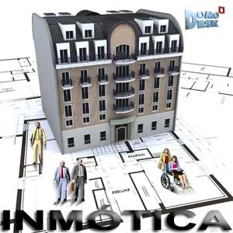

(domodesk, 1999)

### Sistemas Embebidos

Sistemas embebidos o empotrados son sistemas que integran a su totalidad componentes electrónicos y eléctricos para tal función, son manejados como un sistema computacional que parte de un microprocesador que ordena ciertas funciones que el dispositivo debe tener para su propósito, la gran mayoría de estos sistemas son de código abierto en donde el propietario puede codificar su funcionalidad para poder ver un resultado al cual se realizó una programación pensada

(azulweb, 2015)

### Sistema de Control

Para ver y procesar todo lo que los dispositivos electrónicos nos ofrecen en sus distintas funcionalidades se opta por un sistema de control o electrónica de control la cual nos permite reunir las funcionalidades en conjunto para así luego poder administrar, ordenar, dirigir o regular el comportamiento de otro sistema con el fin de poder supervisar todo proceso de prueba y corregir su error. Todo sistema de control tiene un flujo en el cual existe una entrada y salida de datos en donde el sistema de control rectifica y realiza los procesos resultantes de un propósito de implementación

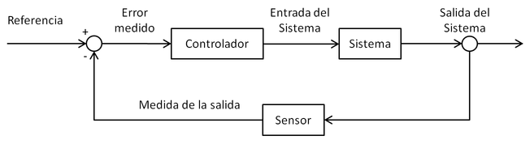

(bookdown)

(sites.google)

Dentro del mismo sistema de control se va a trabajar con módulos diseñados para entrega de información en altas distancias como lo son:

### Módulos Wifi

Módulos especiales para trabajar con señales de tipo wifi y posibilidad de interactuar con más dispositivos, se usarán como pequeños centros de operación para enviar y recibir señales de activación o desactivación de cualquier controlador, sensor o actuador y manejarlo desde el sistema de información.

**Módulo esp 32 y esp8266**

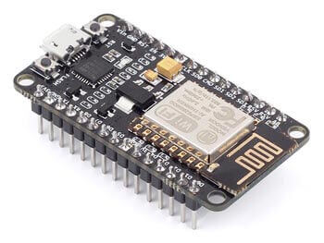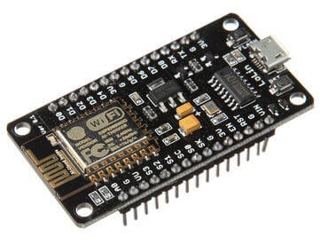

(Prometec)

### Módulos de radio frecuencia

Los módulos RF trabajar en distancias más cortas (no más de 1km) por las cuales es útil a la hora de trabajar en terreno para el envió de información y controles dirigidos desde la finca en Boyacá así entregándole información a cualquier módulo wifi trabajado

**Módulo NRF24L01**

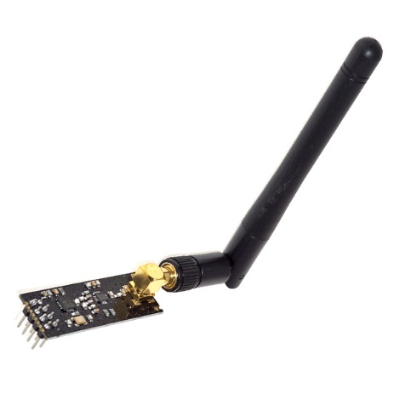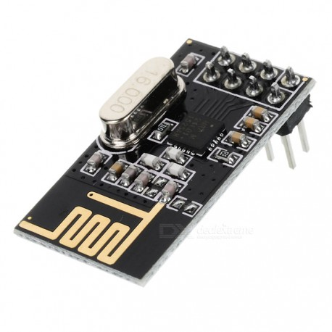

(Prometec)

### Módulo bluetooth

Estos módulos son trabajados con una comunicación bluetooth que actuara también como procesador de información entregándosela a módulo wifi en trabajo.

**Módulos hc-06 y hc-05**

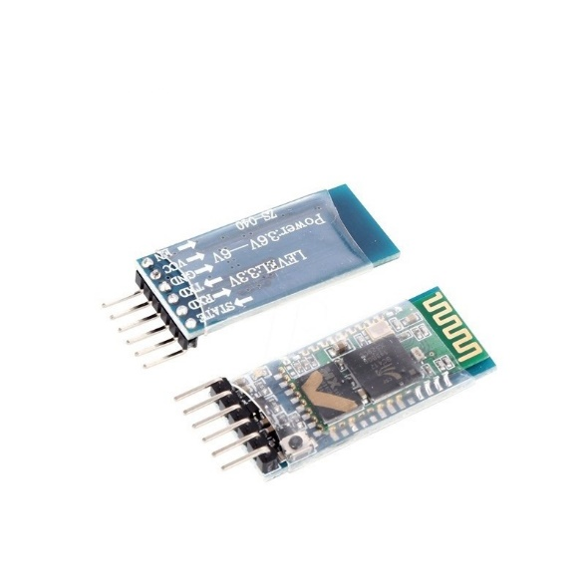

(prometec)

### Sensores

Un sensor es una herramienta útil la cual es utilizada para medir cualquier magnitud física cambiándola por señales que pueda procesar el sistema y luego poder recolectar información necesaria para nuestros proyectos o cualquier tipo de lectura de datos físicos, un sensor también conocido como transductor siempre maneja una propiedad o principio físico, dentro de los sensores o traductores se necesita un elemento de monitoreo y control para ver el evento el cual estamos midiendo, existen varios tipos de sensores los cuales nos ofrecen inmensas utilidades y funciones para que luego podamos interactuar y realizar un tratamiento de datos sobre cualquier proyecto en implementación entre ellos tenemos :

Sensores de Movimiento

* PIR

Sensores de Distancia

* Infrarrojo
* Ultrasónico

Sensores de Luz

* Fotodiodo
* LDR
* Fototransistor
* Célula Fotovoltaica

Sensores de Proximidad

* Inductivo
* Capacitivo
* Óptico
* Final de Carrera
* Fotoeléctrico

Sensor de Presión

* Membranas
* Piezoeléctricos
* Manómetro

Sensores de Posición

* Posición Lineal
* Posición Angular

Sensor de Color

* TCS3200
* TCS3475

Sensores de humedad

* DHT 11
* DHT 22
* YI38
* Y39

Sensor Magnético

* Reed Switch

Sensor Mecánico o de deformación

* Galgas extensiométricas
* Celda de Carga

(2021)

### Actuadores

Un actuador es un sistema que adapta y transforma un tipo de energía a otra por ejemplo de energía calórica a mecánica que lo podemos observar en la función de un tren, existen más comúnmente tipos de actuadores en la industria que realizan cambios de energía hidráulica a eléctrica ya sea para el funcionamiento de un motor grande o ayuda en el funcionamiento de una planta de procesos con el fin de llevar estos procesos de forma automatizada su cumplimiento en la función que debería realizar.

(wikipedia, 2022)

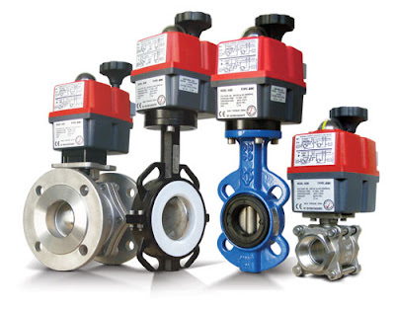

Imagen. (Gomez, 2016)

### Sistema de información web

En este proyecto la parte más importante es la entrega de un conjunto de procesos automatizados y presentarlos dentro de un dashboard, en donde un sistema de información nos va a ayudar a gestionar todas estas aplicaciones y servicios que también se va a integrar al dueño de la finca.

(Etecé, 2013)

Como definición general un sistema de información está basado en la administración de datos y de información y combina este conjunto ordenado con unos mecanismos ya prensados y programados para su presentación final

### Microservicios

Siempre en un desarrollo de software se debe planear de forma asertiva un plan de trabajo y dentro de este va un estilo y enfoque arquitectónico, estos microservicios consisten en un despliegue e independencia de subservicios de una aplicación o despliegue de un software, todos estos subservicios que complementan a un desarrollo de software manejados por API que ofrecen algunos protocolos y definiciones utilizable para la integridad y desarrollo de un diseño de software. Estas API’S son útiles en los microservicios ya que por medio de estas permitirán la comunicación entre otros microservicios implementados sin intervenir en los procesos de otras funcionalidades de estos mismos, trabajan de forma independiente sin afectar su funcionalidad y continuar con su disponibilidad a quien use dicha aplicación o software, trabajo independiente que tiene una arquitectura de microservicios a comparación de una arquitectura monolítica que esta conlleva un desarrollo dependiente desde su inicio hasta fin del desarrollo, convirtiéndola en una arquitectura no tan eficiente para desarrollos a gran escala aunque tenga varias ventajas sus desventajas son relevantes como por ejemplo si algo dentro de la aplicación falla toda la aplicación falla por lo que sus fases no trabajan de forma independiente y siempre su desarrollo va de forma horizontal, a diferencia de la arquitectura de microservicios su escalabilidad también puede ser de forma horizontal, vertical y paralela, esto potencializa el poder adquisitivo del desarrollo a su vez sus despliegues y la posibilidad de mayor crecimiento del software es mucho mejor, también tiene sus contras pero es mejor para su intervención de desarrollo o posibles errores a futuro esto también facilita su ágil proceso.

(Carla, 2020)

### Sistemas Distribuidos

Uno de los recursos más utilizados hoy en día en el ambiente de la tecnología es el internet, un beneficio que todo el mundo usa a todo momento desde sus inicios, se ha venido compartiendo e intercambiando información, datos, archivos y demás activos intangibles informáticos, a mayor escalabilidad junto al crecimiento global de este mega servicio se debía crear una administración central global de control que pudiese manejar estos modelos informáticos, es por eso que los sistemas distribuidos son útiles para manejar una colección de ordenadores en donde trabajan de forma autónoma que estando en una red interconectada se enlaza entre estos dispositivos físicos y poder ser intervenidos con un software en donde hace presencia como un nuevo servicio integrado y poder manejar todo un sistema de distribución.

(Coopsolpy, 2010)

## Estado del Arte

### Estrategia de búsqueda documental

Se realizo una búsqueda relevante en Scopus que sirve para tener más al detalle información útil y alimentar el documento como base de contenido, estos datos son los más relevantes referente a información IoT en todo el mundo

La siguiente consulta se utilizó para la búsqueda de información,

TITLE-ABS-KEY (“IoT"  OR  "IIoT"  OR  "embedded systems"  OR  "Domotic"  OR  "Modules WIFI"  OR  "AgroIoT"  OR  "Sistemas Embebidos"  OR  "Domótica"  OR  “módulos” OR “projects iot esp”  AND WIFI)

Se obtuvo en clasificación de tipo de documento:

Figura 2. Tipo de documentos

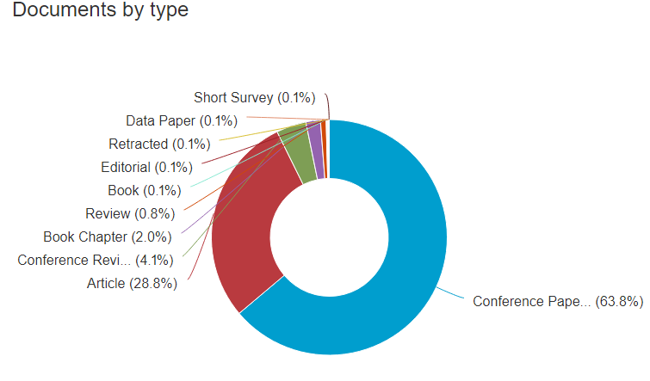

Países que más aportan con información sobre estas temáticas

Figura 3. Documentos por países

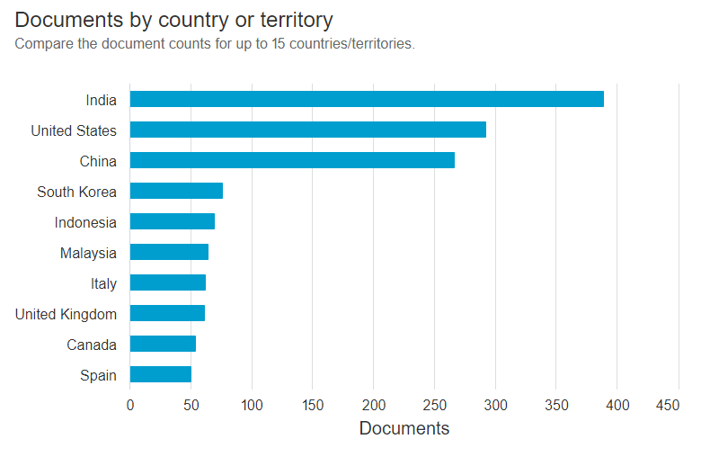

### Antecedentes de investigación

Por medio de la información recolectada en los artículos investigados se realizó un resumen en los aportes con el contenido útil y de mayor relevancia de acuerdo a lo que se quiere tener en el proyecto.

### Inclusión Sistema de Domótica al desarrollo del proyecto TeleDomoFarm

#### Relevancia de artículos leídos

Centrado en el uso del estándar KNX los cuales aporta una variedad de productos que al usuario da a petición para su trabajo, desarrolla la estructura que tiene este estándar como su topología direccionamiento y medios de transmisión para la instalación de una red conjunta en todos los dispositivos, también habla de las integraciones con otras instalaciones dentro del hogar además su explicación de la infraestructura de su proceso de instalación que denota detalladamente el cableado que se usara en cada punto y su respectiva normatividad.[1]

Describe la domótica sus componentes que la comprender, su sistema de automatización y sus clasificaciones con el estándar knx además de otro estándar EIB y sus protocolos de comunicación.[2]

Habla de una tecnología propuesta para estandarizar el protocolo zigbee que es útil y principal transmisora de comunicación inalámbrica muy útil para los procesos que desarrolla y presenta la domótica, incorporando dispositivos que ya a menudo vemos y utilizamos con un poco más de facilidad como lo son los routers y equipos de punto finales también conocida como una red de área personal Wpan por usar y conjugar alternativas de conexión Bluetooth y wifi, en este documento también se observa la implementación y pruebas simulando una especie de sistema de información usando un servidor de carga e incorporando otros módulos con su respectiva prueba de funcionamiento.[3]

#### Aportes a mi proyecto

* Automatización de sistemas domóticos e inmoticos para integración al proyecto y trabajos futuros
* optimizar los recursos energéticos
* la utilización de sistemas Konnex con software ETS esto se observó y se adaptó para implementar la monitorización IoT por medio del dispositivo ESP32 también el dispositivo Konnex se usó en el proyecto referenciado para realizar en diferentes ambientes la reducción del consumo energético y presentar un servicio adecuado las tareas específicas sistema por el cual se tomara mucha importancia para trabajos futuros y sumarle este sistema alterno de alimentación energética, también para obtener el estudio del ahorro económico y el tiempo estimado del consumo y ver su monitoreo en tiempo real.

Dentro de otros aspectos importantes también a beneficio para el proyecto que se ha venido desarrollando de TeleDomoFarm es el tema de domótica, punto clave que los 2 proyectos tienen en común y que ha sido tema inicial del proyecto TeledomoFarm para dar la idea y propósito de desarrollo, la propuesta se clasifica en el concepto que da así a la domótica un sistema encargado de recolectar datos provenientes de sensores en los cuales podrán ser procesados para posteriores tratamiento de datos o monitoreo, sus diferentes topologías y arquitecturas como los son útiles a la hora de ser la implantación y adecuar la red de conexión en los dispositivos de instalación esto pues tiene unos parámetros según la arquitectura que presenta la domótica en la cual como punto de control o COM, sensores actuadores, pasarela residencial e interfaz de presentación se vayan a utilizar, estos se pueden clasificar como sistemas descentralizados, centralizados o distribuidos, por otro lado las comunicaciones a distancia como las de radiofrecuencia son expuestas y descritas para su buen uso como medio de transmisión creando la posibilidad de obtener control de diferentes dispositivos con tecnologías basadas en los sistemas embebidos sin necesidad de realizar una conectividad cableada, este y más módulos de radiofrecuencia o wifi son usados e incorporados para montar un sistema de control domótico, esto es muy bueno ya que simula un sistema domótico (parte de la propuesta que se presenta en el proyecto) su reducción de costos a comparación de la instalación de sistemas embebidos actuales crea una factibilidad en nuestros proyectos

Comparación en precios

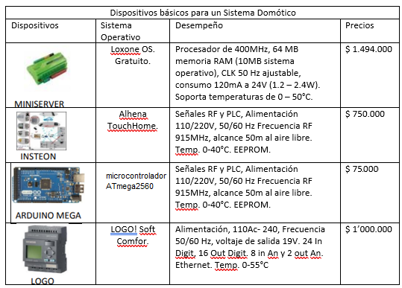

Tabla 1. Dispositivos y precios en el mercado Sistema domótica[4]

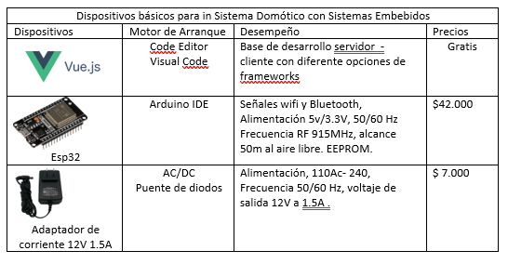

Tabla 2. Dispositivos y precios en el mercado Sistema domótica con Sistemas embebidos [5]

### Internet de las cosas evolución e importancia de aplicación

#### Relevancia de Artículos Leídos

El Internet de las Cosas (IoT) en la actualidad se ha presentado como un tema altamente requerido entre los fanáticos y entusiastas que desean innovar el sector tecnológico gracias a los beneficios que esta alternativa de interconexión ofrece, entre otros conocedores a este campo de gran fanatismo como especialistas y expertos. Una nueva fase de la evolución de Internet que podríamos considerar. El Internet a medida que pasa el tiempo ha sido intervenido en varias fases o etapas desde sus inicios de origen en el año de 1980, su proceso evolutivo donde se construyó a través de unos computadores interconectados entre si con una gran cantidad de dispositivos informáticos y una gran cantidad de teléfonos móviles a lo largo del tiempo. Con el IoT, hemos avanzado hacia una fase y nueva etapa en donde todos los elementos tecnológicos de nuestro entorno siempre estarán y deberán estar conectados a Internet y tendrá la capacidad de comunicarse entre sí e interconectarse con demás dispositivos que requieran conexión a internet. La tecnología IoT se considera como una presencia universal en el campo que aborde diferentes tecnologías que se pueden conectar si se usa de forma inalámbrica y necesiten conexiones cableadas. Estos objetos tienen un carácter único. Un esquemático de direccionamiento en donde permite que las cosas o dispositivos tecnológicos interactúen entre sí y puedan conectarse con otros dispositivos para la creación de nuevas aplicaciones IoT y ofrecer servicios como hogares inteligentes, ciudades inteligentes, energía y redes inteligentes, transporte inteligente y la gestión del tráfico, temas de los que la Domótica aporta al Internet de las Cosas para el desarrollo de su arquitectura IoT.[6]

IoT una global infraestructura global que toda la comunidad tecnológica debería saber sobre su existencia y dedicada para la sociedad creativa e innovadora para los nuevos sistemas de gestión, ofreciendo servicios para la interconexión entre dispositivos inteligentes , así quedando con la posibilidad de intercambio de información escalable y evolutiva como tecnologías de la comunicación[7].Una de las definiciones de internet de las cosas IoT más sencillas de entender que dan a conocer los investigadores Guillemin y Friess “El Internet de las Cosas permite personas y cosas para estar conectadas en cualquier momento, En cualquier lugar, con cualquier cosa y cualquier persona, idealmente usando cualquier ruta/red y cualquier servicio”[8]. Con la toma de esta nueva tecnología se han creado varias definiciones las cuales diferentes investigadores han aportado a tan valioso ejemplar de innovación, desde distintas perspectivas con una misma proyección concordando en que el Internet de las Cosas Iot se crea para un mundo mejor y para la sencilles de control que todos los seres humanos podemos tener y cualquier persona puede manejar.

Figura 4. IoT y sus distintos destinos en donde y quien los puede aplicar

#### Aportes a mi Proyecto

* Inclusión a la tecnología IoT sobre el proyecto TeleDomoFarm
* Tener presente la relación que existe entre IoT y la Domótica
* Desarrollo de la aplicación que los servicios de la domótica ofrecen junto usando la tecnología IoT

### IoT para la Agricultura, otras aplicaciones y estadísticas

#### Relevancia de artículos leídos

El futuro de la informática inteligente dependerá por completo del Internet de las cosas (IoT). Desempeña un papel importante en la transformación de la "tecnología tradicional" del hogar a la oficina a "la próxima generación de computación ubicua". El Internet de las cosas tiene un lugar importante en la investigación en todo el mundo, especialmente en el campo de la tecnología avanzada. Comunicación inalámbrica. Hoy en día, Internet de las cosas ha comenzado a afectar a personas de todo el mundo. Desde la perspectiva de los usuarios comunes, Internet de las cosas ha sentado las bases para el desarrollo de muchos productos, como atención médica inteligente, vida inteligente, educación inteligente en las escuelas. y automatización. Desde una perspectiva comercial, se usa en manufactura, transporte, agricultura, administración de empresas y muchos otros campos. Nayyar Anand [9] describe que el campo más investigado en IoT es la agricultura. Porque esta es un área realmente importante para garantizar la seguridad alimentaria ya que la población mundial está creciendo rápidamente. Los investigadores están comenzando a aplicar tecnologías basadas en las TIC en este campo, que son útiles en algunos niveles, pero que ciertamente no resolverán nuestros problemas a largo plazo. Así que ahora están explorando el Internet de las Cosas como una opción de TIC en la agricultura. Los productos agrícolas necesitan aplicaciones como la humedad del suelo. Supervisar y controlar las condiciones ambientales de temperatura, humedad, gestión de la cadena de suministro y gestión de la infraestructura. El futuro de la informática inteligente dependerá por completo del Internet de las cosas (IoT). Desempeña un papel importante en la transformación de la "tecnología tradicional" del hogar a la oficina en "computación ubicua de próxima generación". El Internet de las cosas ocupa un lugar importante en la investigación en todo el mundo, especialmente en el campo de la tecnología avanzada. Comunicaciones inalámbricas. Hoy en día, IoT está comenzando a afectar a las personas en todas partes y, desde el punto de vista del usuario promedio, IoT sienta las bases para el desarrollo de muchos productos, como servicios médicos inteligentes, vida inteligente, educación inteligente en escuelas y automatización. Desde un punto de vista comercial, se utiliza en la fabricación, el transporte, la agricultura, la administración de empresas y muchos otros campos.

Ya a la hora de una buena implementacion de las tecnologias IoT y con conceptos que nos da la estructura de la domotica, se formaliza un nuevo esquema de trabajo que devemos tener encuenta para aplicar estas tecnologias en comun de la siguiente forma, se veria un resultado al momento del montaje esquematico y su infraestructura que podriamos aplicar en el sector que este proyecto desarrollo en una finca en la zona rural.

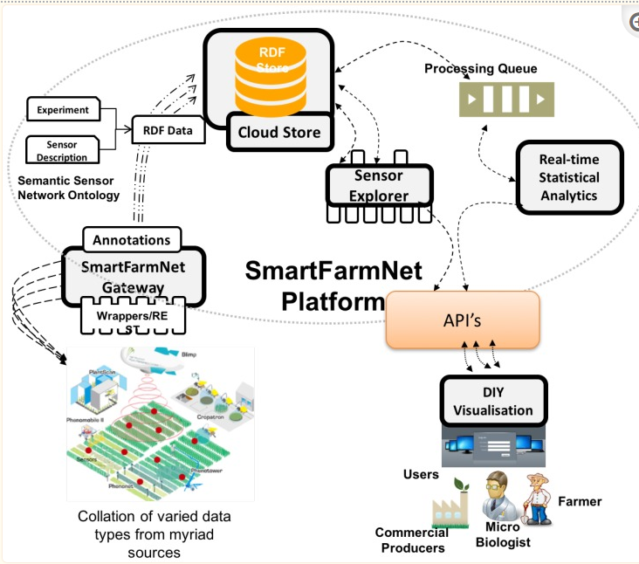

Figura 5. SmartFarmNet architecture. DIY: do-it-yourself; RDF: resource description framework; API: Application programming interface[10] infrastructure final IoT para aplicarlo.

Dentro de las inversiones que se hacen dado para implementar esta tecnología desde los últimos 4 años y el pronóstico del siguiente año se observa que es de forma creciente, cada vez son más las industrian quienes aportan y solicitan a estos servicios

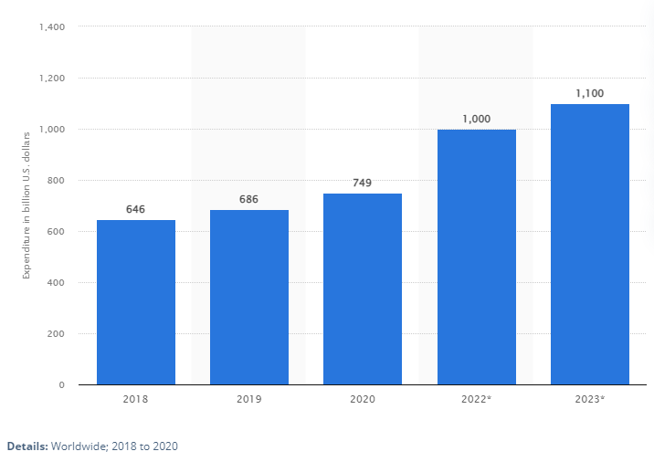[11]

### Ejemplos de aplicación IoT con Dispositivo Lora en chile

#### Relevancia de Artículos leídos

Un claro ejemplo es la agricultura de chile, importante en la zona de desarrollo en donde tiene un impacto social en la creciente económica del país y productores agrícolas. Esta opción de oportunidades ofrece un alto nivel de producción agrícola y forestal por tener buena diversidad de tiempo climático en el país y sus altos estándares de seguridad y calidad[12]. Las fincas se pueden clasificar de acuerdo al censo agrícola, esto realiza ya que dependiente a estos datos se establecería una buna estación tecnológica para presentar una comunicación optima en el manejo agrícola[13] que posteriormente se verá aplicado en los proyectos, dentro de este articulo leído[2] se observa más al detalle las características que todo el mundo tiene a la hora de predisponer algún nuevo detalle agregado a una finca e información necesaria que los propietarios tienen en sus fincas en algunos países del mundo. Posteriormente con el desarrollo futuro de la agricultura en chile, el Ministerio de Agricultura chileno ha establecido un marco que indica cuatro ejes principales: cohesión, desarrollo rural, sustentabilidad y modernización de las operaciones[14]. Aunque la agricultura juega un papel importante en las economías en América latina, la tecnología aún está lejos de su aplicación práctica por completo y en donde ya se encuentra aplicado es en los continentes de mayor poder adquisitivo y económico [15]. Dentro de este artículo se centró y se estudió el papel de la tecnología de Internet de las cosas (IoT) en las granjas para modernizar las operaciones agrícolas y mejorar la gestión y la eficiencia.

Actualmente las nuevas tecnologías que incorporan sensores, redes de comunicación, IoT, big data e inteligencia artificial coinciden con los mecanismos ciber físicos complejos y gemelos digitales para diferentes aplicaciones agrícolas [4]. Dentro del manejo y gestión de aplicaciones agrícolas incluyen plantas/árboles vivos, productos agrícolas, campos/granjas agrícolas, edificios agrícolas y máquinas agrícolas o entre oros sistemas inmoticos. Estas aplicaciones tienen como objetivo permitir que las partes interesadas y los agricultores supervisen, controlen y coordinen de forma remota las operaciones agrícolas diarias y mejoren sus capacidades de toma de decisiones para luego producir un ciclo de tratamiento de datos.

Existen varios estudios de investigación entre otras bases informativas en el amplio ecosistema de IoT para el uso del agroIoT, en donde tienen un objetivo de resolver distintas posibles problemáticas que se puedan presentar a nivel tecnológico y proponer varias soluciones[16] [17] [18] [19] [20] [21] [22] [23] [24] [25] [26] [27] [28] [29]Dentro de los principales problemas para desarrollar tales soluciones incluyen hardware, redes y desafíos de plataforma a los cuales debemos tener presente para aplicar ciertas soluciones en el plan de trabajo que vamos a poner en marcha. Los desafíos en los dispositivos físicos como el hardware están relacionados con su implementación del hardware y sus entornos de operación, incluyendo magnitudes medibles como temperatura, la humedad, la lluvia, la capacidad de una fuente de alimentación limitada y otros peligros que pueden afectar/destruir los circuitos embebidos o electrónicos. Con el tema de creación de redes se relacionan en la ausencia de infraestructura de comunicación en las zonas rurales. La importancia de las tecnologías inalámbricas desarrollaras una importancia al implementar soluciones que interviene la tecnología IoT en donde permita a los nodos sensores/actuadores compartir datos sin intervención humana, en donde gracias a estas posibles soluciones se podrá tener como paso final una construcción de una plataforma y aplicativos adecuados en donde permitan el monitoreo en tiempo real.

## Marco teorico (Cardona, 2007)

### **Domótica**

#### Ventajas de sistemas domótica

- Disminución de costos por la optimización de los recursos solicitados.

- Mayor facilidad y eficiencia a la hora de un mantenimiento.

- obtención de información en tiempo real para tomar decisiones oportunas

- Mejora la calidad de vida por la facilidad de control al tener este tipo de sistema.

#### Origen de Domótica.

El concepto de domótica nace a partir de los años sesenta en Europa, en la aparición de los primeros dispositivos de automatización basados en la tecnología x10, partiendo de ese momento su evolución y naciendo diferentes estándares e infraestructuras con costes cada día más competitivos.

#### Impacto Social. (Cardona, 2007)

Hoy en día las tareas del hogar se incrementan y su complejidad puede aumentar según lo que se quiere llegar hacer, existen alternativas que reducirían el tiempo en realizar una tarea y ser ágil con otras además también por medio de la domótica se pueden resolver muchas tareas complejas que normalmente no podemos hacer con rapidez o por su misma complejidad, gracias a los sistemas automatizados se facilitan todas estas laborees cotidianas y facilita también el control desde cualquier lugar, es beneficioso este tipo de ayudas ya que resuelve algo repetitivo y cotidiano que una persona día a día realiza, las ventajas son muchas usando este tipo de sistema su uso lógicamente necesita un banco de energía para que este funcione aunque estos sistemas tienen la opción que trabajen con energías

Renovables y esto es un punto a favor para el planeta tierra además que se puede optimizar de acuerdo a las preferencias de cada usuario así reduciendo costos elevados.

Figura 6.

*Elementos de la domótica que Contribuye a mejorar la calidad de vida del usuario.*

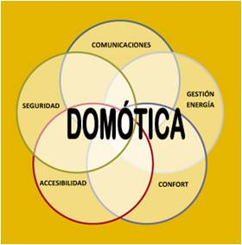

**Fuente:** (2010)*De tecnología y otras cosas.,*

#### Aplicaciones y servicios que ofrece el sistema domótico

|  |  |  |  |
| --- | --- | --- | --- |
| Seguridad | **Cultura, ocio y entretenimiento** | **Confort y ahorro energético** | **Gestión y actividades económicas** |
| Seguridad Perimetral. | Juegos | Energías renovables | Telefinanzas |
| Seguridad técnica | Teleeducación | Energía Eólica | Telecomercio |
| Seguridad personal | Audio | Energía Solar | Teletrabajo |
|  | Video e imagen |  | Teleadministracion |

#### Unidad de proceso o control domótica

Es la centralita en donde se encarga de gestionar toda la información que se detecta y se envían los datos necesarios Asia otro dispositivo de entrada o salida.

Figura 7:*Ejemplos de dispositivos de sistemas de domótica.*



**Fuente:** *Blog de* (García, 1993)*, Tecnologías Informáticas.*

### Saas

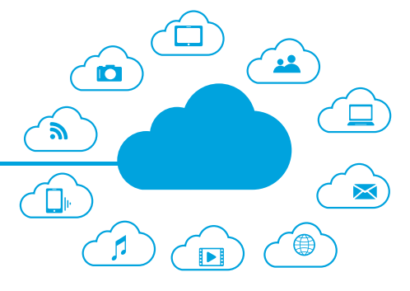

Figura 8. (kinsta, 2022)

Es un software que permite a los usuarios conectarse a aplicaciones de terceros basadas en la nube a través de conexiones por Internet. Podemos ver varios ejemplares comunes el correo electrónico, los calendarios y las herramientas ofimáticas. Normalmente un sistema saas (software a an services) trabaja de forma correcta con los sistemas de información ya que también se compone un sistema saas por un sistema PaaS que normalmente trabajan para entrega de información.

**Ventajas de SaaS**

Obtener acceso a aplicaciones sofisticadas. Para ofrecer aplicaciones SaaS a los usuarios, no es necesario que compre, instale, actualice o mantenga ningún tipo de hardware, middleware o software. Con SaaS, incluso aplicaciones empresariales sofisticadas, como ERP y CRM, están al alcance de organizaciones que no cuentan con recursos para comprar, implementar y administrar la infraestructura y el software necesarios.

Pagar solo por lo que usa. También ahorra dinero, porque el servicio SaaS permite escalar o reducir verticalmente los recursos en función del nivel de uso.

Usar software de cliente gratuito. Los usuarios pueden ejecutar la mayoría de las aplicaciones SaaS directamente desde un explorador web sin necesidad de descargar e instalar ningún software, aunque algunas aplicaciones requieren complementos. Esto significa que no tiene que comprar ni instalar software especial para sus usuarios.

Movilizar fácilmente a su personal. Con SaaS, es muy fácil “movilizar” a su personal, porque los usuarios pueden obtener acceso a las aplicaciones SaaS y a los datos desde cualquier equipo o dispositivo móvil conectado a Internet. No tiene que preocuparse por desarrollar aplicaciones que se ejecuten en diferentes tipos de equipos y dispositivos, puesto que eso ya lo ha hecho el proveedor de servicios. Además, no es necesario incorporar a personal cualificado para que administre los aspectos de seguridad inherentes a la informática móvil. Un proveedor de servicios elegido a conciencia garantizará la seguridad de sus datos, independientemente del tipo de dispositivo que los utilice.

Obtener acceso a los datos de las aplicaciones desde cualquier parte. Con los datos almacenados en la nube, los usuarios pueden obtener acceso a su información desde cualquier equipo o dispositivo móvil conectado a Internet. Y, cuando los datos de las aplicaciones se almacenan en la nube, no se pierden si se produce un error en el equipo o dispositivo de un usuario.

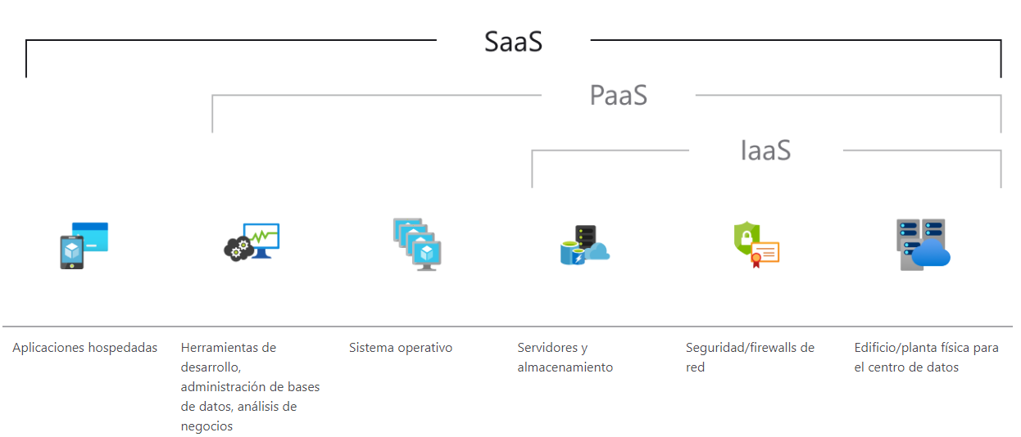

Figura 12. (azure, 2022) software como servicio (SaaS)

# Marco Legal

Para Poner en marcha la Implementación de un sistema de información, sus implementaciones en la parte electrónica, reglas con las comunicaciones, seguimiento de un sistema domótico, e incorporación agro IoT se debe tener en cuenta las siguientes normatividades.

En relación del uso del espectro esta ley está sujeta al uso del espectro radioeléctrico en el país por la cual se deben usar dispositivos electrónicos que siga esta normatividad (esto para el uso adecuado y compra segura de los módulos de radiofrecuencia)

**ARTÍCULO 2.2.2.4.1** ***Tope de espectro por proveedor de redes y servicios.*** El tope máximo de espectro radioeléctrico para uso en servicios móviles terrestres, será de:

1. 90 MHz para las bandas altas. (Entre 1710 MHz y 2690 MHz).

2. 45 MHz para las bandas bajas (Entre 698 MHz y 960 MHz).

(mintic)

**ARTÍCULO 3o. TÉRMINOS Y DEFINICIONES. <Artículo compilado en el artículo 2.2.5.1.3 del Decreto Único Reglamentario 1078 de 2015. Debe tenerse en cuenta lo dispuesto por el artículo 3.1.1 del mismo Decreto 1078 de 2015>** Para los efectos del presente Decreto se adoptan los términos y definiciones que en materia de telecomunicaciones ha expedido la Unión Internacional de Telecomunicaciones UIT a través de sus Organismos Reguladores, y las que se establecen a continuación:

Asignación (de una frecuencia o de un canal radioeléctrico): Autorización que da una administración para que una estación radioeléctrica utilice una frecuencia o un canal radioeléctrico determinado en condiciones especificadas. **Atribución** (de una banda de frecuencias): Inscripción en el cuadro de atribución de bandas de frecuencias, de una banda de frecuencias determinada, para que sea utilizada por uno o varios servicios de radiocomunicación terrenal o espacial o por el servicio de radioastronomía en condiciones especificadas. Este término se aplica también a la banda de frecuencias considerada.

ATRIBUCION A TITULO PRIMARIO: Los servicios de radiocomunicaciones atribuidos a título primario tienen prioridad absoluta.

(mintic)

# Desarrollo del prototipo

## Diagrama de flujos de heroku y saas

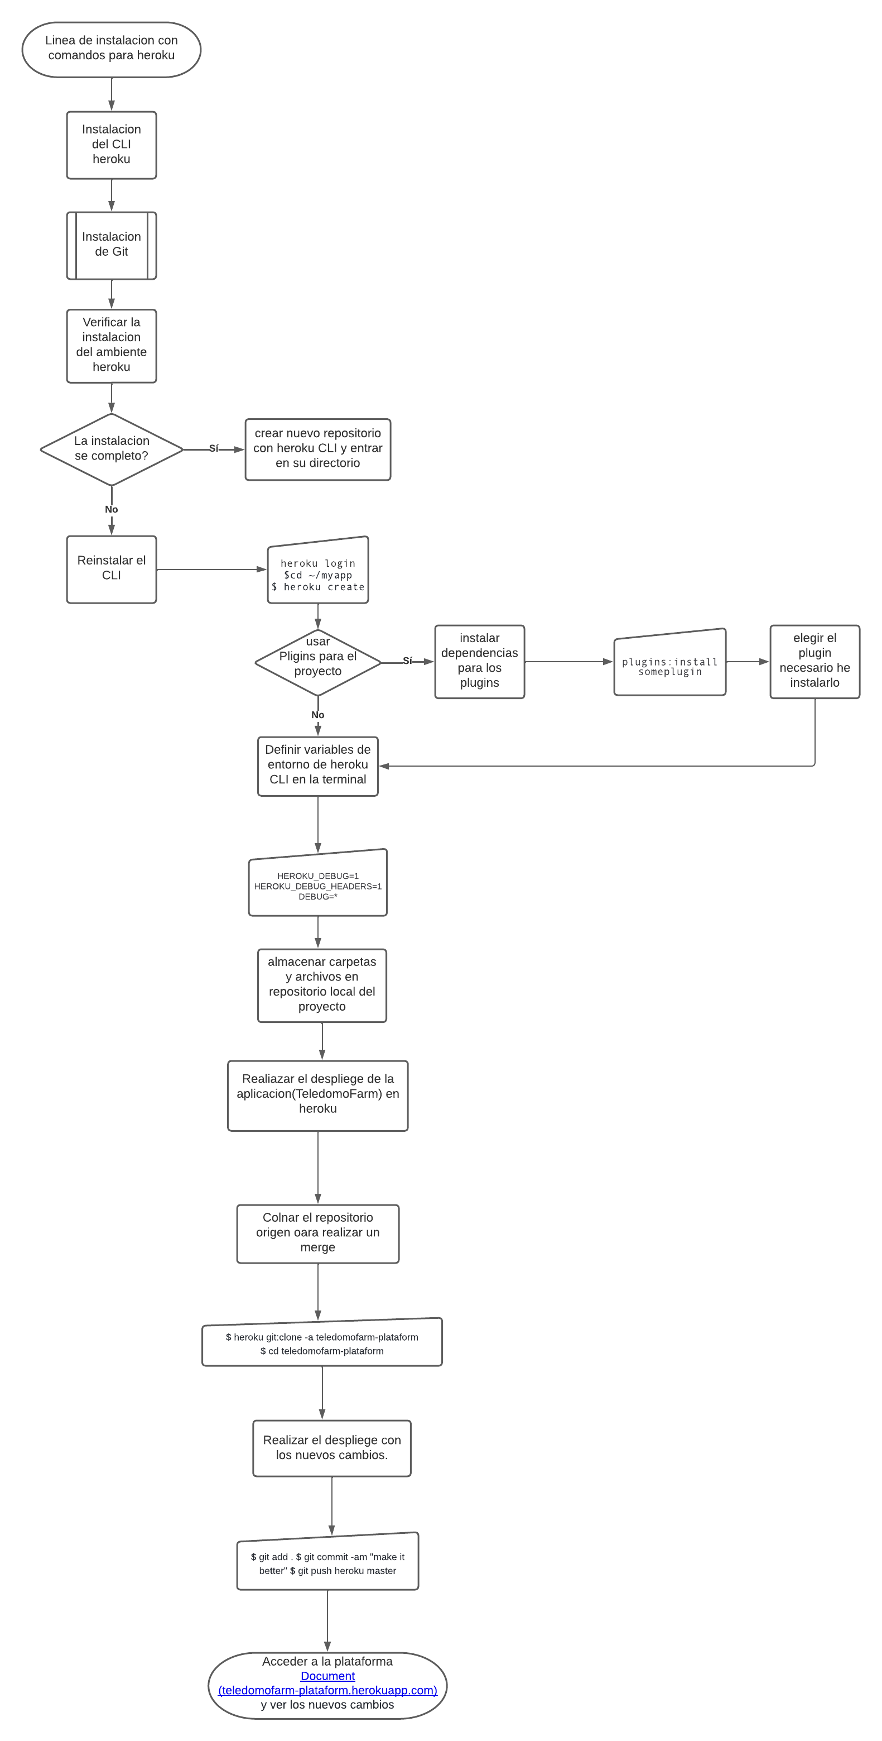

## Diagrama de flujos de saas

# ALCANCES Y LIMITACIONES (AgriculturaElectronica, 2020)

Este trabajo de investigación se dirige a la creación de un prototipo basado en la automatización y control de actividades agrarias en una finca ubicada en la vereda de Uvero en el municipio de Boyacá.

En la implementación abarcara 3 sistemas de control automatizados que desearía tener en la residencia para el control y monitoreo por la plataforma de TeleDomoFarm <https://teledomofarm-plataform.herokuapp.com/> sobre la finca. Actualmente el patrimonio de la finca está compuesto por una buena parte de una zona reforestada aproximadamente de 7000m², la superficie total es de 15000m². El espacio restante está comprendido por 8 pozos profundos de agua, 6 reses ganadera y un caballo rodeados y protegidos con cercas y corriente que evitan que se salgan de su terreno, también se presenta un hogar con alumbrado y consumo eléctrico para la alimentación de las plantas eléctricas, dando cobertura al área en el aspecto eléctrico, la cual es una pequeña descripción y posible obtención de requerimientos para la ayuda de la implementación calculada dentro de lo que esta propuesto el proyecto. Para esto se establecieron 3 módulos de control en desarrollo junto a la página web o plataforma como sistema de información en el desarrollo y puesta a producción.

## Modelo General

Dentro del modelo general o hardware se describe el esquema una infraestructura IoT tradicional para establecer los elementos físicos y de la ingeniería en desarrollo a los cuales son destinados para las instalaciones de los módulos y toda su arquitectura.

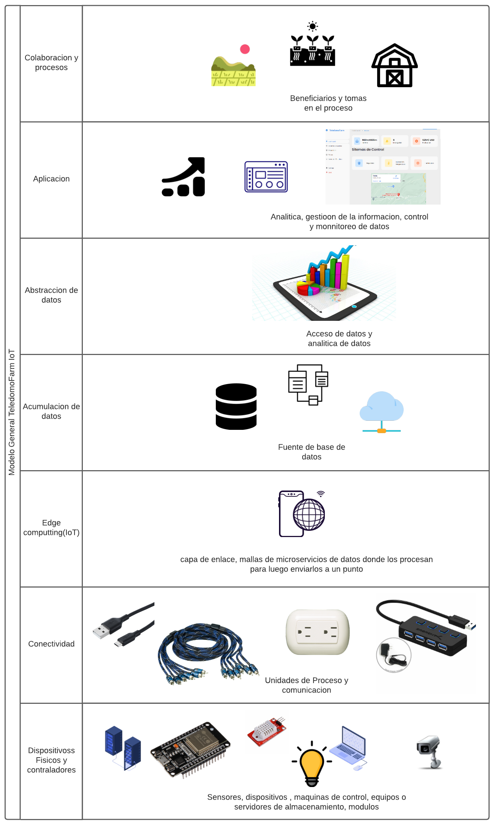

## Modelo de software

Dentro del modelo software se observa la aplicación de enfoques sistemáticos y de orden para el desarrollo de software (plataforma web y conexión de módulos con ella), con la ayuda de la metodología DRM para la correcta utilización de recursos que una empresa o entidad disponen.

## 

# Explicación de software

Las herramientas base para la ejecución de toda esta implementación han sido escogidas por la facilidad de aprendizaje y control sobre ellas, al tener conocimientos básicos sobre estas herramientas es muy útil realizar el desarrollo del proyecto, además que gracias a la metodología DRM se estableció una serie de pautas o actividades que ayudan a definir las tecnologías usadas para el proyecto, al realizar un análisis de tecnologías trabajadas (Domótica, IoT) principalmente se concluyó que en la parte de desarrollo en la capa de presentación al usuario (parte frontend) se establecieron las 3 herramientas básicas de control y programación web HTML, CSS, JAVASCRIPT.

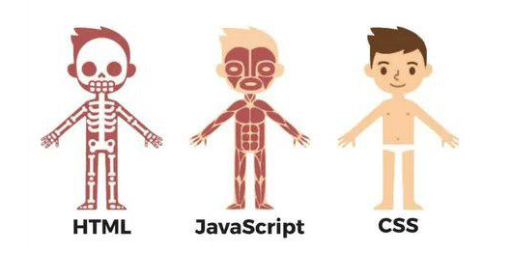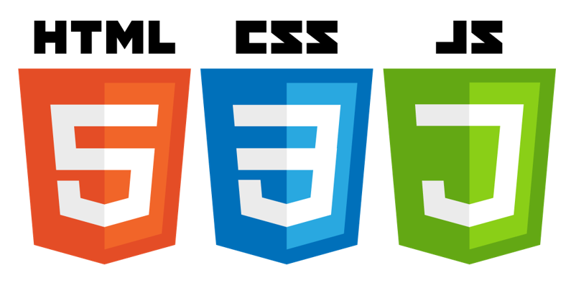

**HTML** un lenguaje de marcación web para la presentación del contenido publicado por el creador,

**CSS** son las hojas de estilo que darán una mejor presentación al lenguaje de marcación escrito por el creador.

**JAVASCRIPT** es el lenguaje de programación comprendido por funcionalidades que le darán la parte lógica y funcional a la página web.

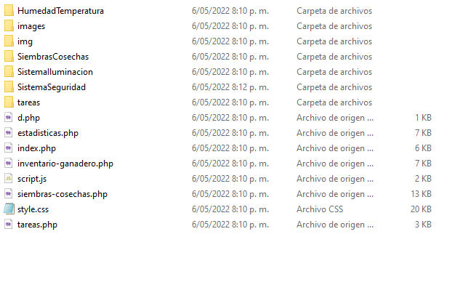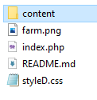

Archivos y carpetas de uso dentro del proyecto

NOTA:SE USO LA EXTENCION .php para sustituir .html ya que heroku en el momento no permite desplieges con archivos .html

## Heroku es una plataforma de servicios PAAS web utilizada para que los desarrolladores tengan en un repositorio los proyectos que serán desplegados para producción, en esta plataforma se pueden crear diversos proyectos, aliado con el modelo de distribución SAAS.

## Ver las imágenes de origen

## 

## Utilizando Heroku se pueden realizar diversidad de aplicaciones con diferentes frameworks y lenguajes de programación para esto la plataforma heroku no tiene condiciones algunas para restringir el despliegue de proyectos, solo con una correcta guía se puede poner a función su servicio.

## 

Sus instrucciones de instalación son oficiales dentro del CLI heroku

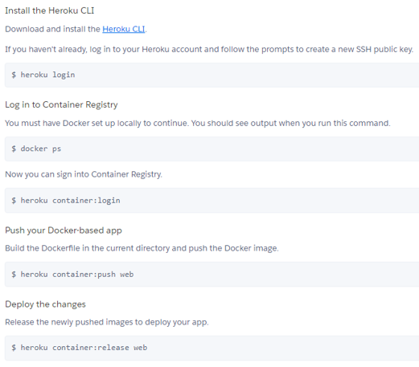

Figura 9. (heroku, 2007)

También dentro de esta herramienta encontramos otro servicio que nos ofrece y es de muchísima utilidad al momento de crear un punto de almacenamiento y respaldo del proyecto, los llamados repositorios en línea servicio por el cual añade un valor agregado a Heroku.



Figura 10. (heroku, 2007)

## 

Además, tiene varias formas de obtener un repositorio desde un repositorio que ofrece el mismo heroku hasta conexiones con repositorios ya creados como github y contenedores de Docker.

Teniendo claro las herramientas de ayuda y apoyo para el desarrollo del diseño a partir de pruebas y claramente el prototipo que se implementó según la metodología drm el servicio SAAS es el mas adecuado para trabajar sobre este proyecto, ya que dentro del proyecto se establece un servicio PAAS complemento de la jerarquía SAAS.



Figura 11. (azure, 2022) software como servicio (SaaS).

# Resultados

Dentro de este proyecto se evidencian buenos resultados gracias a la implementación de ese prototipo del sistema de gestión agrario, teniendo en cuenta todo el ciclo de un software para poderlo ver a prueba. Su correcto funcionamiento es evidente y para posibles grandes mejoras en el futuro se denota como una idea emprendedora e innovadora para el sector agrario.

En la presente se describe punto a punto el funcionamiento, creación y explicación de los módulos y la plataforma web implementados en este proyecto:

## Código Fuente Explicación de los módulos creados

## Modulo TeleDomoFarm-SecurityCar

Librerias de uso:

FirebaseEsp32.h para la conexión a la base de datos con el módulo ESP32 en trabajo.

Wifi.h para la conexión wifi, automáticamente el IDE Arduino reconoce el ESP32.

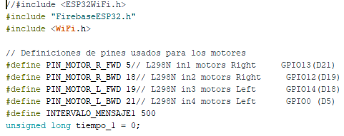

Definición de los puertos de conexión para el l298n

Configuración básica para la conexión en red el host y key serial de firebase que une a nuestro proyecto

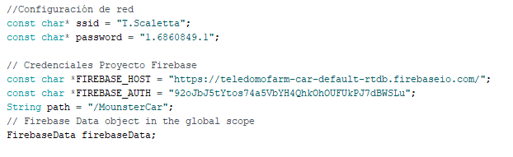

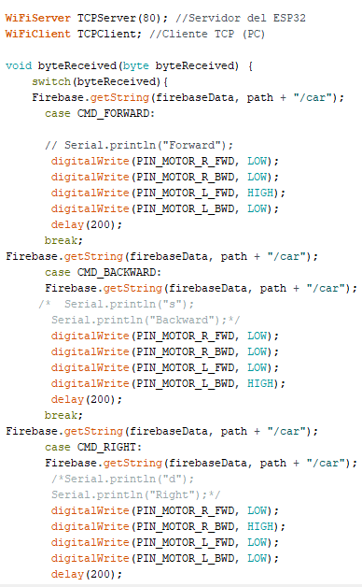

El método getString obtiene los comandos bytecode para enviarlos a la base de datos en firebase

Conexión tanto para tener un servidor local en puerto 80 y la configuración bytecode que atiende ante una petición por teclado con las teclas definidas para arrancar el carro

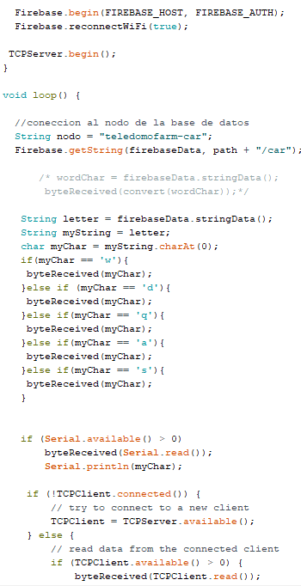

Configuración local por si se desea tener control de forma local creando una conectividad con el protocolo TCP

Configuración de teclas para el servidor tanto local y en la nube de firebase

### Índex Principal para el control de seguridad

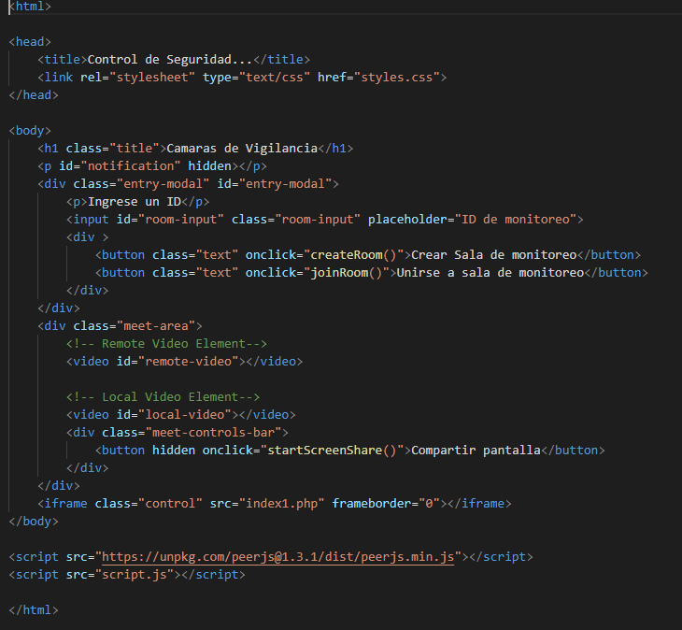

Esta parte es la llamada para crear y e ingresar a la sala simple peer por medio de estas 2 funciones createroom() y joinRoom()

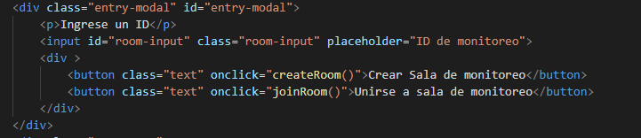

Esta parte es el diseño para que se identifiquen dentro de estos divs las 2 cámaras puestas en marcha la función startScreenShare() es para compartir la pantalla local si se quiere verla (este método no está activo en el proyecto)

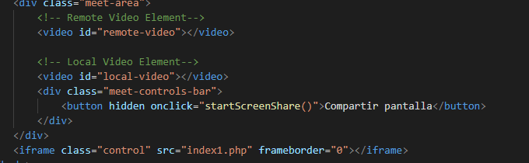

Se añadió un iframe para el control remoto del conche y para evitar tener demasiado código en un archivo.

Dentro del archivo index1.html se ve la construcción visual con un select option en donde están la opción de manejo en el vehículo. Para enlazar la parte frontend con el módulo ESP32 y modulo l298n se vinculó con un archivo .js con ayuda del framewrok vue.js

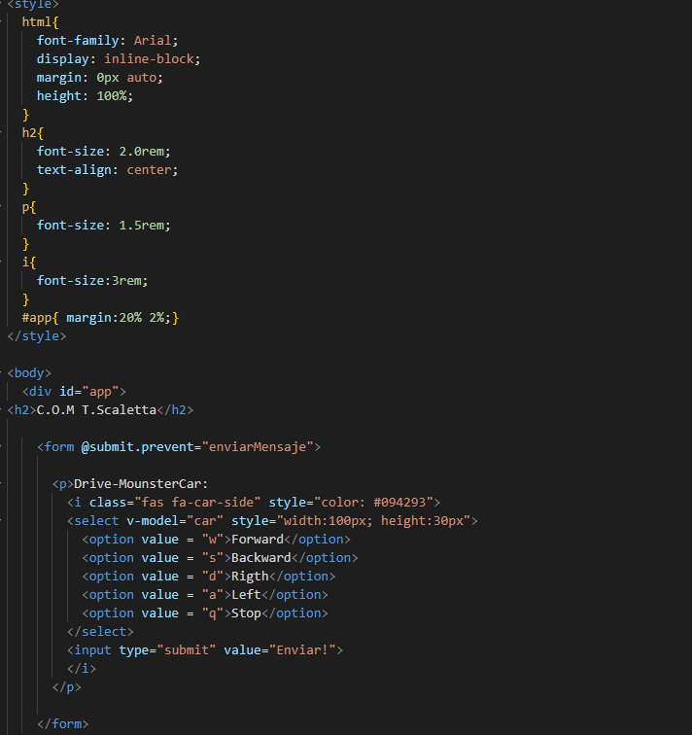

A través de la propiedad “app” se llama al archivo registrando todo con el formulario instanciado en el documento

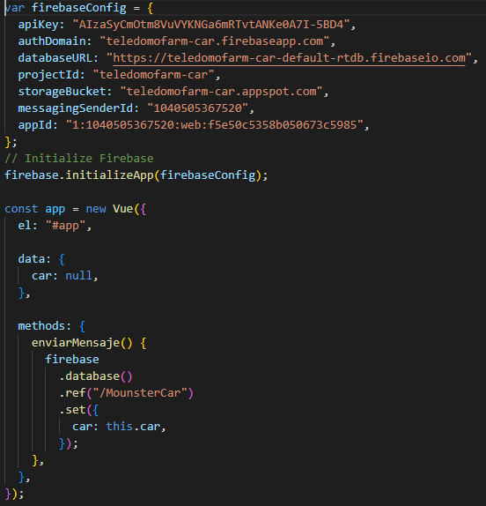

Acá se dan credenciales de acceso para poder conectar firebase con este módulo SecurityCar creando un método para guardar en la ruta de firebase /MounsterCar y guardar los valores registrados de conducción

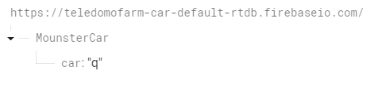

Archivo para acceso de las funciones cuarto simple peer, en donde da la apertura de las salas

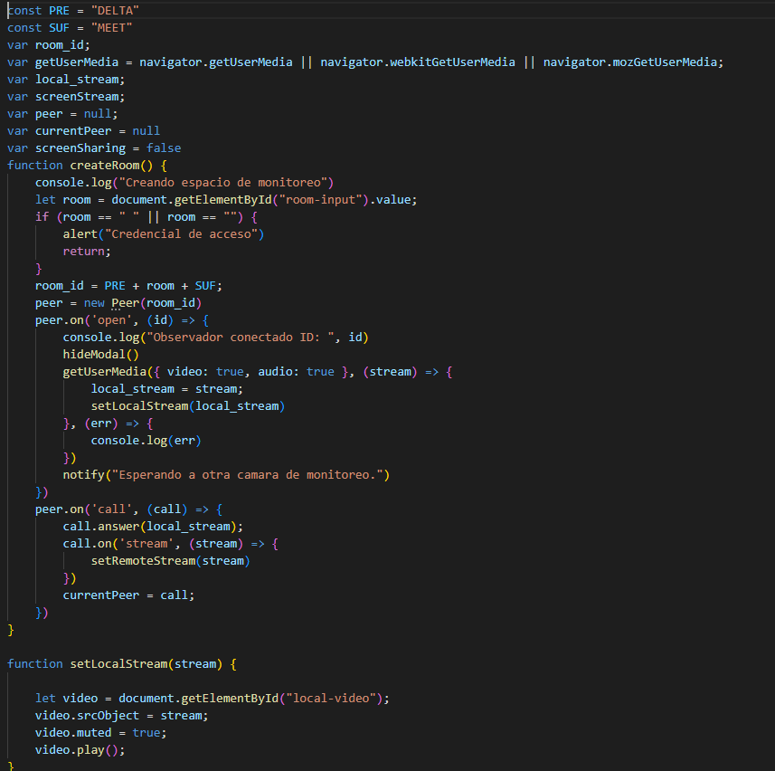

Inicio de un streming local

Escucha de las peticiones de la sala creada

Instancia de los cuartos de de la clase peer

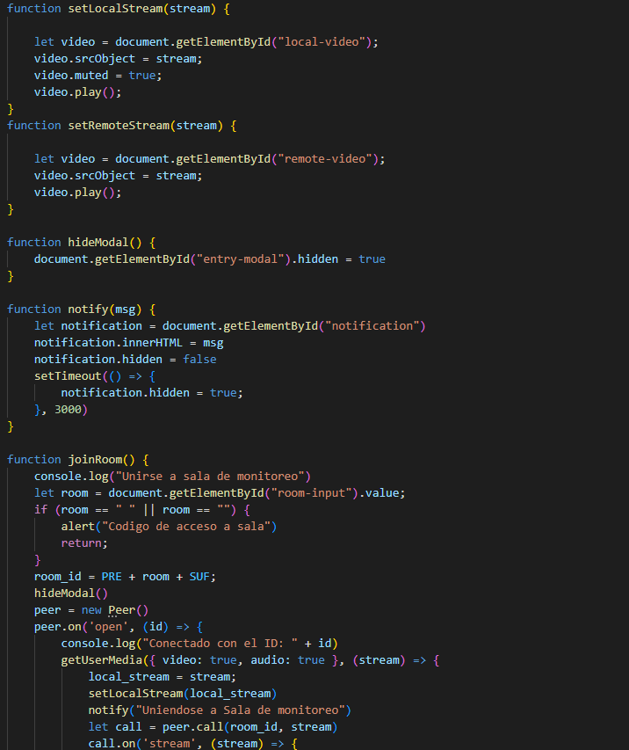

Obtención de credenciales

Funciones para el video remoto y local

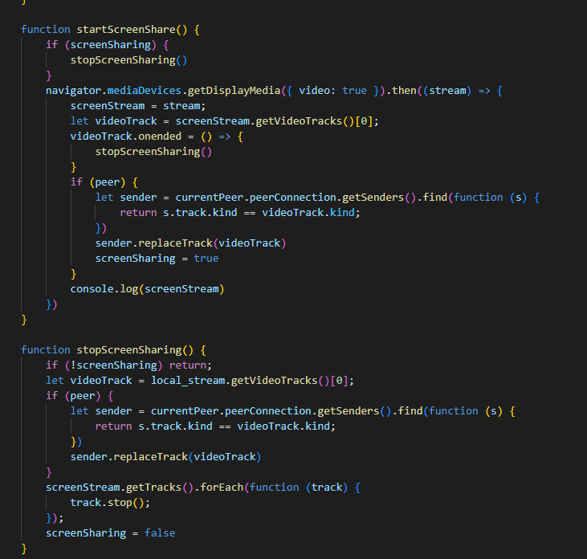

## Modulo TeleDomoFarm-dht11Esp32

Bibliotecas requeridad tanto para el modulo dht y su reconocimiento de pines y la biblioteca firebase para la conexión y autentificación

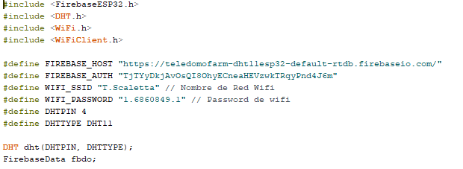

Crear objetos para luego trabajar con el sensor dht y la clase FirebaseData

Crear objetos para luego trabajar con el sensor dht y la clase FirebaseData

Definición de las credenciales en firebase y la conexión wifi

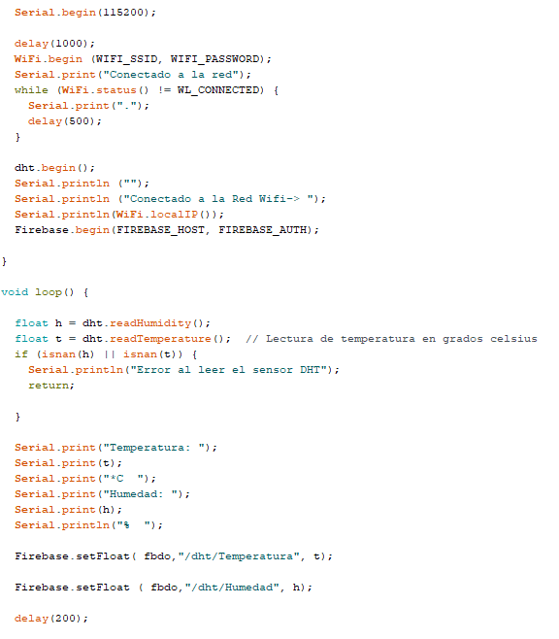

Uso de la clase FirebaseData para enviar los datos referentes al path creado y envió de datos

Declaración de las variables del módulo para luego enviar los resultados a firebase

Configuración de la conexión local en el ESP32 usando las credenciales del wifi

## TeleDomoFarm-ilumination

### Código html

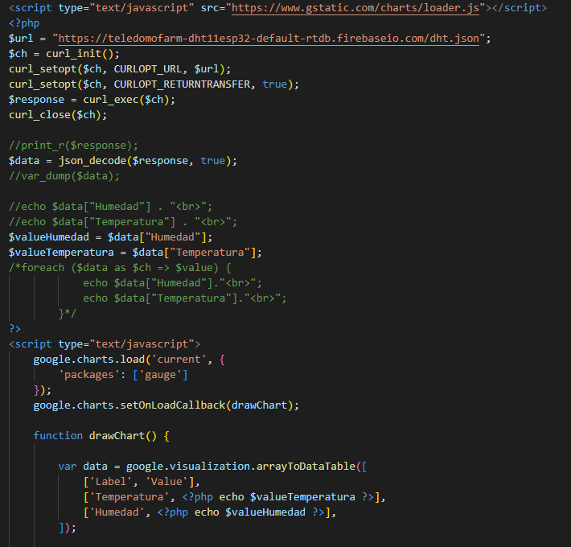

Se uso Google chart para darle un diseño de tacómetro o velocímetro en donde se reflejan los datos de humedad y temperatura

Obtención del acceso de escritura y lectura json

Código php para el retorno de datos por medio de una estructura JSON

Librerías de uso y conexión a firebase y wifi

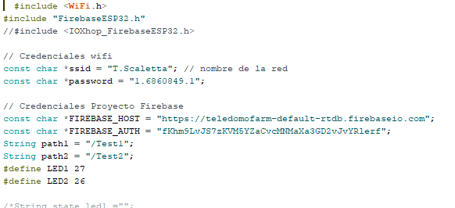

Definir los pines de trabajo ESP32

Asignación de key serial y path de trabajo firebase

Asignación de credenciales wifi

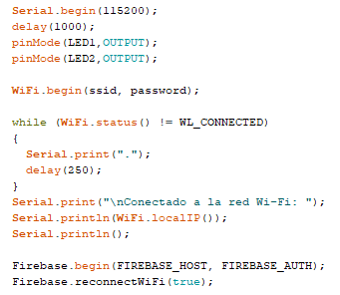

Validación en la conexión local y conexión con firebase

Lectura de datos

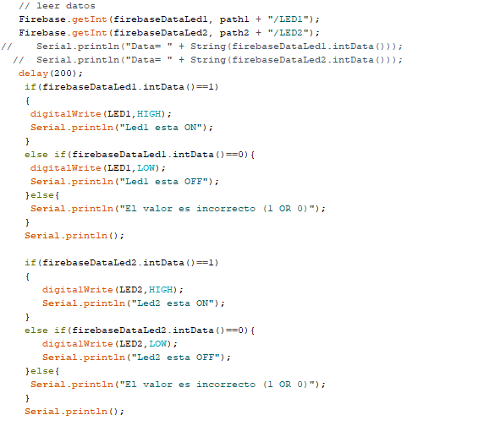

Condiciones si se ponen los valores 1 o 0 según el caso interacción de los leds y si no es el caso enviar un mensaje (este mensaje solo se muesta en el ambiente de pruebas local)

Código html

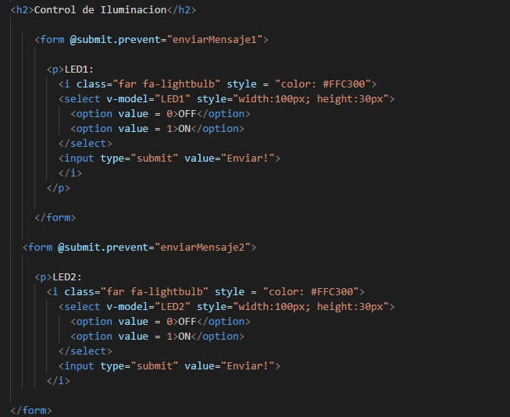

Lectura de datos por medio de un formulario y enviado a un archivo .js para crear la conexión entre código Arduino y frontend atraver de la propiedad enviarMensaje2

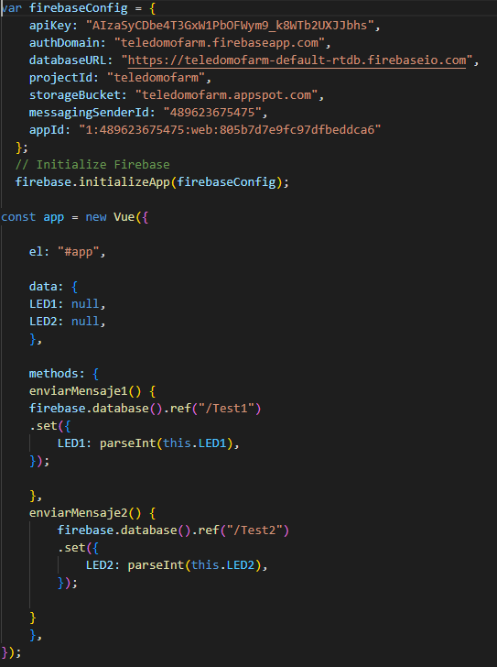

Propiedades de conexión a firebase y la base de datos para el sistema de iluminación

Método creado para el envío de las variables en firebase y su path asignado

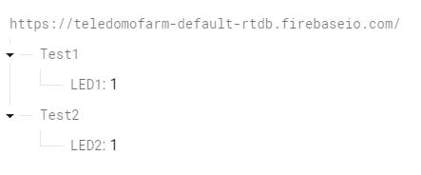

## Manual de manejo para la plataforma TeleDomoFarm y explicación de la plataforma TeleDomoFarm.

Para el ingreso a la plataforma web de TeleDomoFarm se accede a través del siguiente link:

[Document (teledomofarm-plataform.herokuapp.com)](https://teledomofarm-plataform.herokuapp.com/)

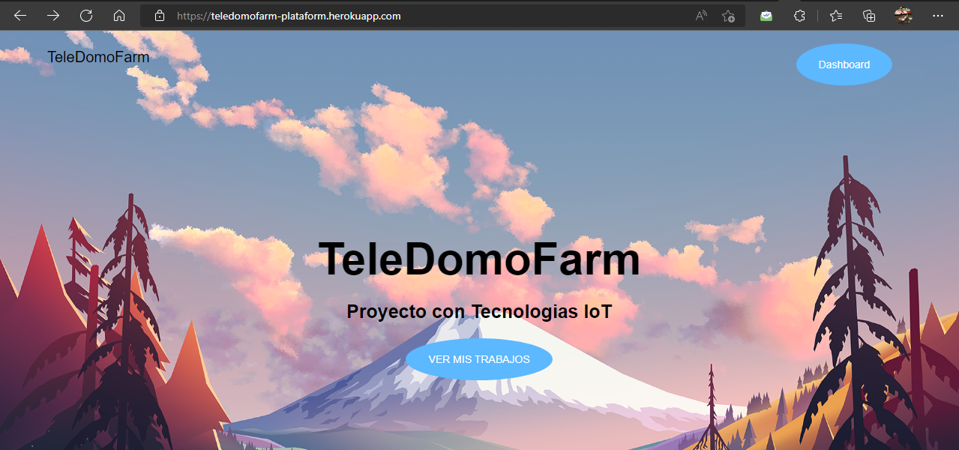

En el inicio de la plataforma se pueden observar 1 módulo principal en función para poder interactuar a los dientes sistemas o también llamados módulos o submódulos en las diferentes secciones del sistema de información creado principal de la plataforma



En el modo de Dashboard podemos encontrar 5 módulos los cuales son usados para alojar información útil de la finca de Uvero de Umbita Boyacá, en la cual cada módulo tiene su respectiva funcionalidad:



modulo Dashboard en donde podemos observar los submódulos y secciones de los diferentes sistemas automatizados.

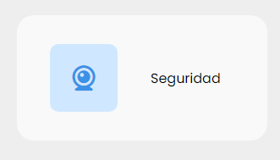

En esta pequeña sección se puede acceder con el propósito de tener un control con un sistema de seguridad para la vigilancia en el alrededor de la finca y tener revisiones constantes de la actividad que se presenta sobre esta en cualquier momento remotamente.

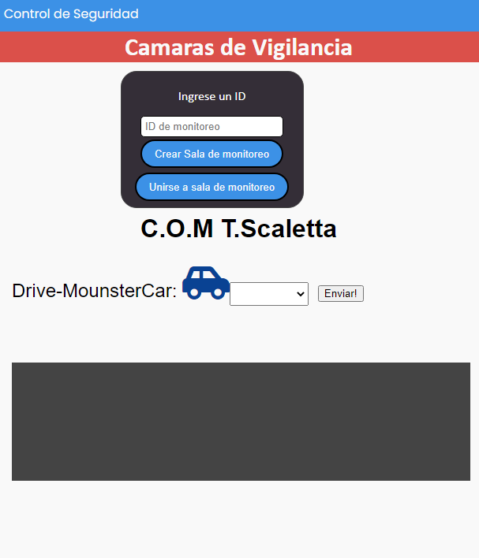

Esta es la vista del módulo interno del Control de seguridad, en donde su función primordial es abrir una sala de vigilancia comprendida por un emisor y receptor cámara trasera y delantera respectivamente dentro del carro manejado remotamente (MounsterCar) con las opciones básicas de acelerar retroceder y direccionar el vehículo

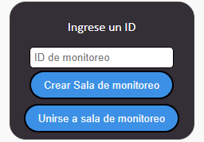

Dentro del módulo el apartado para acceder y activar las cámaras del vehículo (MounsterCar) se debe acceder un ID para identificar las cámaras, el ID debe ser igual tanto para el receptor y el emisor el emisor crea la sala y el receptor recibe la señal de la cámara trasera quien a su ves ingresara a la sala que el emisor crea

Submódulos y secciones de los diferentes sistemas automatizados

Submódulo de Humedad y Temperatura

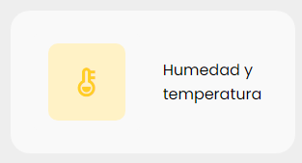

En esta sección el modulo de Humedad y temperatura es el designado para poder dar información útil de estas 2 magnitudes en un diseño especie de velocímetro o tacómetro para luego realizar un tratamiento de datos. Por el momento este medidor esta dispuesto para dar información climática.

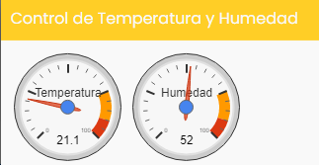

Dentro de la parte visual de este modulo vemos un diseño de tacómetro o velocímetro arrojándonos 2 magnitudes Temperatura y Humedad, cada 5 segundos se realiza una nueva lectura de datos.

Submódulos y secciones de los diferentes sistemas automatizados

Submódulo de Iluminación

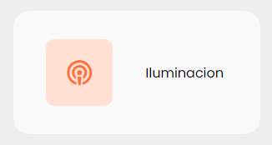

En esta sesión se vera el acceso de los diferentes controles físicos para en encendido o apagado de los leds están instalados por el momento para la finca

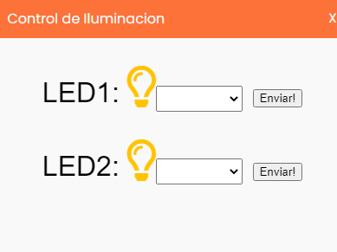

En este submódulo se presenta visualmente la interacción de los 2 leds instalados en el ambiente de pruebas, para el encendido de la iluminación, el estado de encendido o apagado de la iluminación se comprende de 2 estados OFF o ON procesado como un valor booleano

Nota: en la presente estos módulos cuentas con su repositorio de datos o base de datos propio para el almacenamiento de su información para que sea dinámica la página e interactuar con esta información.

Dentro del Dashboard está diseñado un apartado para el mapa que aparece la ubicación de la vereda de Umbita, Boyacá en donde se localiza la finca en la que se implementó todo lo propuesto en el proyecto físicamente

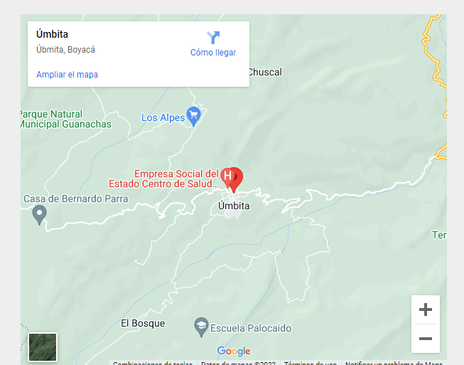

Por otro lado, en este mismo modulo se incorporó también otros 3 submódulos o secciones las cuales nos ofrecen datos de gran importancia como lo son

La dimensión del terreno

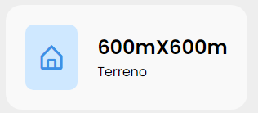

Actualmente la finca cuenta con una dimensión de 600 metros de largo y 600 metros de ancho.

La sección de los encargados en la finca se establece también para llevar un control y saber cuántos son los responsables de la finca

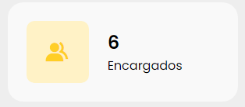

Solo se representan por el momento 6 encargados los cuales se también son los dueños de esta propiedad

En la sección de producción se estableció una variable que maneja toda la inversión más las ganancias que la finca ha producido

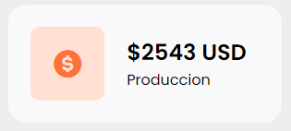

La producción hace parte del patrimonio de los dueños que han invertido en sus cosechas valorado en dólares.



Modulo Siembras y cosechas en donde podemos observar los submódulos con referencias de siembras y cosechas que el MINICRUD nos arroja características y tiempos del estado en cada cultivo iniciado.

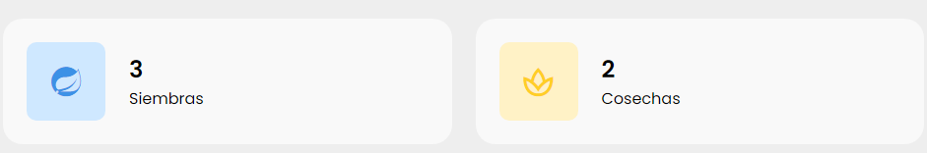

En estas secciones se observan las cantidades actuales de siembras y cosechas que se han realizado

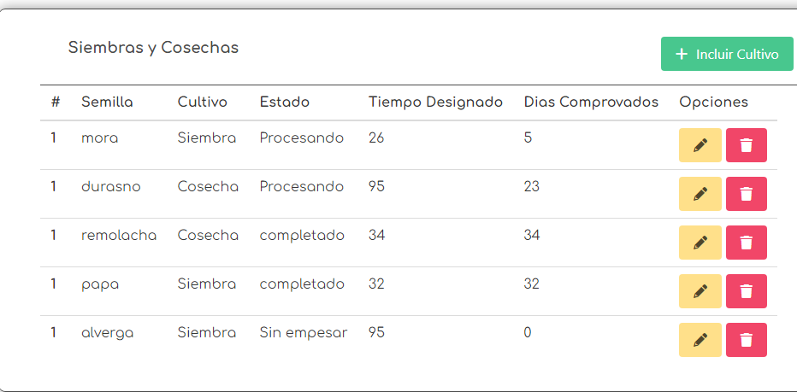

En la tabla presente de siembras y cosechas se observan al detalle el cultivo clasificado ya sea una siembra y cosecha el nombre del cultivo su estado y sus tiempos designado o comprobado

Tiempo designado = el tiempo designado para el ciclo de plantación de un cultivo

Tiempo culminado = el tiempo ya comprobado en su ciclo de plantación del cultivo



Módulo de Estadísticas en donde veremos un historial financiero y productivo de la finca.

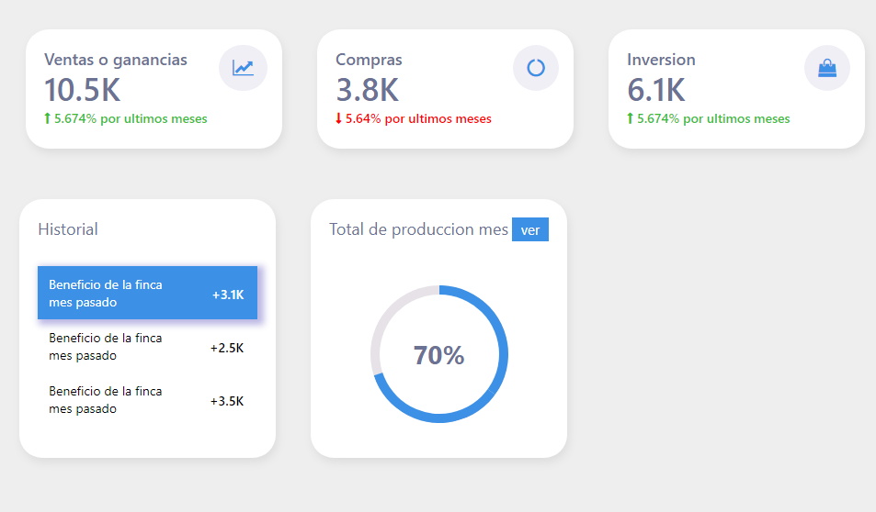

Representan varias mediciones financieras con las ventas o ganancias las compras, inversión de la finca y el producido a nivel de porcentaje por el último mes en producción, midiendo lo invertido, lo recuperado y las ganancias de la finca.



Módulo de Tareas en donde se tiene presente cada pendiente que se debe tener en cuenta o realizar para un cambio en la finca.

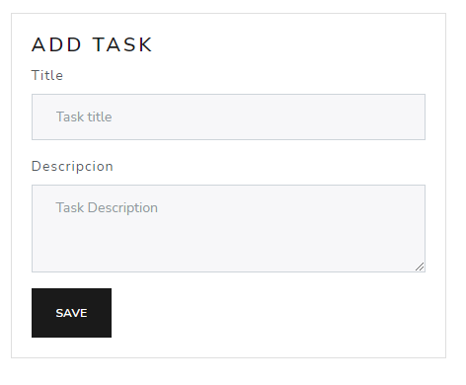

En esta parte del módulo se crea y añade la nueva tarea que alguno de los responsables o dueños debe prestarle atención y trata de dar una solución lo más pronto posible

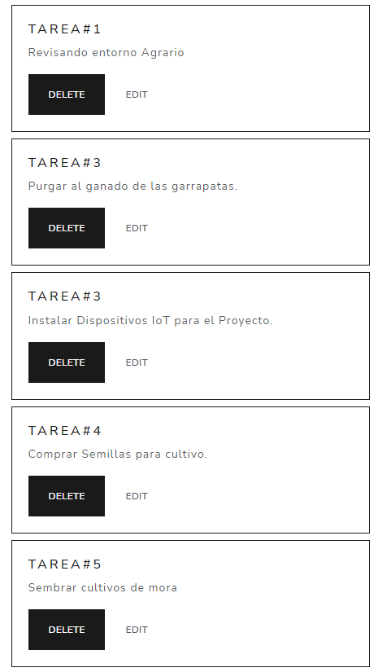

Se aprecian las resientes tareas que se han agregado en esta plantilla que el módulo maneja. Al ser la construcción de un miniCRUD tenemos la posibilidad de editar eliminar y crear una tarea.

## Diagrama de Clases de la Base de datos usada

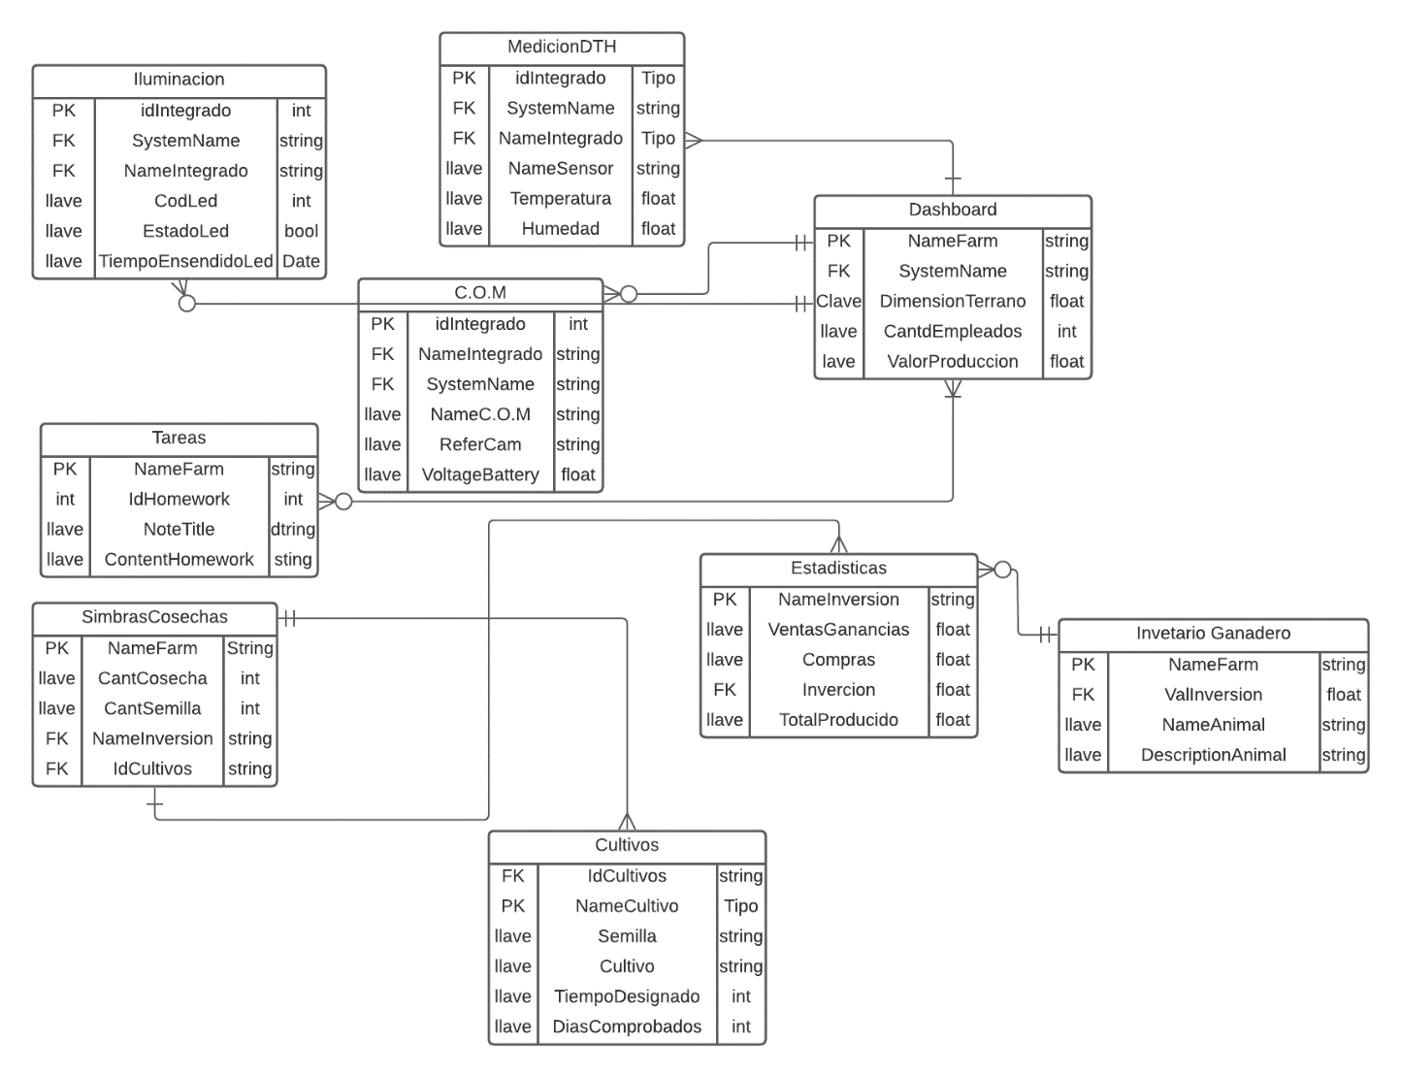

Este diagrama de clases está construido según las variables utilizadas en la base de datos de Firebase Base de datos la cual se utilizó para el desarrollo del proyecto y el alojamiento de datos

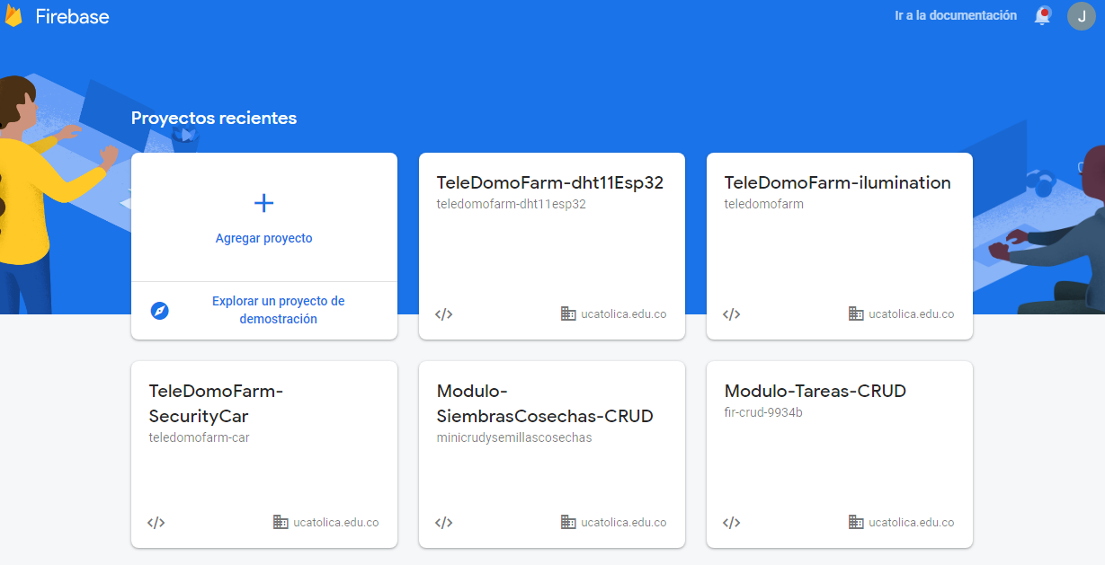

Algunos de los módulos se desarrollaron con por aparte, pero quedaron relacionados según el diagrama de datos diseñado, esto porque desde un principio se realizó modulo por modulo por eso los registros están de forma independiente.

## Módulos puesta en marcha

## TeleDomoFarm-Illumination Control general de iluminación

El uso de control de alta corriente a través del módulo relé usado para el encendido de bombillas con el ESP32 se observa que es una buena forma de controlar los electrodomésticos de CA de forma remota, en el cual en el desarrollo del proyecto IoT se incorporó el módulo de iluminación, En este apartado se explica cómo se utilizaron estos módulos para controlar un módulo de relé con el ESP32 y encender unas bombillas. Se vera su funcionamiento cómo funciona un módulo de relé, cómo conectar el relé al ESP32 para poder ser integrado a un servidor web (heroku) con poder interactuar y controlar un relé de forma remota (o tantos relés como se desee poner a prueba) interactuando con el funcionamiento de iluminación.

Se usaron componentes embebidos para el encendido automático de luces como los módulos ESP 32 DEV KITv1 y el módulo Relay de 2 entradas algunos cables para su conexión a la toma de corriente alternan

* Encendido/Apagado de luces
* Control de luces encendidas (sensores o detección de corriente)
* Encendido automático progresivo por proximidad y presencia.
* Apagado automático por ausencia de presencia.
* Encendido automático progresivo por sensor de luminosidad.
* Programación de encendido/apagado automático
* Simulación de presencia

Diagrama con código y componentes físicos

Analizar a nivel de hardware y software

### Video Tutorial de uso

[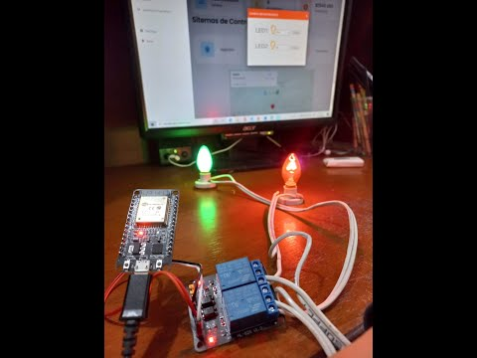](https://www.youtube.com/embed/47QhhcqiuQM?feature=oembed)

### Introducción Básica del Realay

Un relé trabaja como accionador electromecánico para un interruptor en donde su función principal es prender o apagar cualquier dispositivo, conmutador o sistema que se quiera controlar, dejando el paso de corriente, trabaja con 3.3v conectados al esp32 así permitiéndonos usar altas corrientes y controlando voltajes de CC o AC de la tensión en la red normalmente conocida (220v o 120V)

#### Utilidades

|  |  |  |
| --- | --- | --- |
| **TeleDomoFarm- Control general de iluminación** | | |
| Componentes y suministros | 1 x Esp32 Dev KIK V1  2 x Cable con cabija para toma  2 x Bombilla de12v para tenciones altas  2x Cables dupont hembra hembra  1 x Módulo Relé 2 canales  1 x Cable Usb  Opcional Fuente Power Bank |  |
| Herramientas | Computadora  Soldador  Estaño  Cautin  Cables  Pinza de punta |  |
| Prerequisitos | -Conexión a internet.  -Descargar el programa Frizing o cualquier simulador de preferencia para simular el modulo |  |
| Montaje |  |  |

El módulo esp32 realiza la función como procesador el cual le envía instrucciones de encender o apagar las bombillas desde la plataforma de TeleDomoFarm en el módulo de dashboard sección Iluminación.

## TeleDomoFarm-dht11 Control General Humedad y Temperatura

En general la medición de humedad y temperatura la realizan medidores conocidos como termohigrómetros encargados de obtener e informar estas magnitudes físicas. La función principal del módulo DHT11 es de tomar estos datos de humedad y temperatura entre valores mínimos y máximos almacenados en memoria para luego realizar cualquier tipo de tratamiento de datos. En este proyecto se implementó una sección dentro del módulo dasboard en donde por medio de un tacómetro visual se observa los datos de humedad y temperatura que el DHT11 genera y recibe en el ESP32 con el propósito de determinar el clima de la finca y tener un pronóstico para poder decidir que plantas o frutos pueden ser cultivados aumentando la producción en el inventario de la finca.

### Video Tutorial de uso

[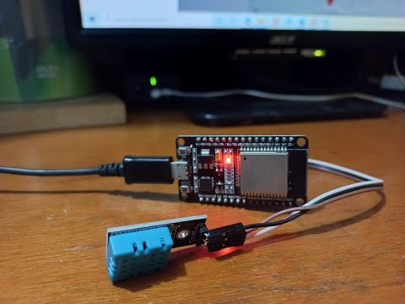](https://www.youtube.com/embed/TWKkEPGVfZQ?feature=oembed)

### Introducción Básica de Modulo DHT11

El trabajo del medidor DHT11 es la medición del vapor en el aire en donde da una magnitud física llamada humedad y temperatura, intervienen procesos físicos químicos y biológicos a través de un sensor capacitivo y un temistor o termostato pequeño que detecta la temperatura, la medición de la humedad ocurre gracias a dos electrodos con un dieléctrico que esta en este sensor el cambio de capacitancia es resultado del cambio de humedad en el sensor[30]

### Utilidades

|  |  |  |
| --- | --- | --- |
| **TeleDomoFarm - Control general de Temperatura y Humedad** | | |
| Componentes y suministros | 1 x Esp32 Dev KIK V1  2x Cables dupont hembra hembra  1 x Módulo DHT11  1 x Cable Usb  Opcional Fuente Power Bank |  |
| Herramientas | Computadora  Soldador  Estaño  Cautin  Cables  Pinza de punta |  |
| Prerequisitos | -Conexión a internet.  -Descargar el programa Frizing o cualquier simulador de preferencia para simular el modulo |  |
| Montaje |  |  |

## TeleDomoFarm -SecurityCar Control de Seguridad

Tanto en las instalaciones residenciales y las zonas que se necesiten seguridad las 24 horas se ve necesario tener un sistema de circuitos cerrados en donde se monitorizara toda nuestra propiedad y bienes, toda la actividad es controlada por una aplicación desde el modullo dashboard en la sección de Seguridad, se cro un Sistema de seguridad controlado por un caroo controlado por un ESP32 y su espacio de monitoreo de cámaras

### Video Tutorial de Uso

[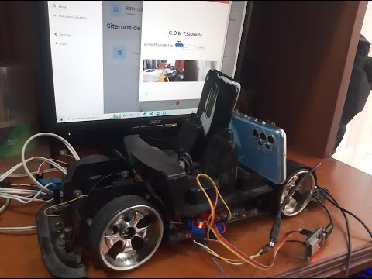](https://www.youtube.com/embed/VNRyEx6LyXg?feature=oembed)

### Introducción Básica de un simple-peer

Es un pequeño aplicativo web peer-to-peer basada en WebRTC para la creación de un ambiente record screen. La aplicación web conecta diferentes nodos hasta 2 entradas de video en una misma sala con audio y video WebRTC punto a punto para que puedan demostrar mutuamente las cámaras en este caso seguridad dentro del COM.

#### Introducción Básica L298n

Es un módulo para el control de motores. Es fácil de programar y controlar múltiples motores de corriente continua de una forma sencilla. Este módulo se puede utilizar para diferentes tareas de automatización entre otras tareas, en donde este módulo permite controlar la velocidad y la dirección de los motores.

### Utilidades

|  |  |  |
| --- | --- | --- |
| **TeleDomoFarm - SecurityCar Control de Seguridad** | | |
| Componentes y suministros | 1 x Esp32 Dev KIK V1  2x Cables dupont hembra hembra  1 x L298n  1 x Cable Usb  Opcional Fuente Power Bank |  |
| Herramientas | Computadora  Soldador  Estaño  Cautin  Cables  Pinza de punta |  |
| Prerequisitos | -Conexión a internet.  -Descargar el programa Frizing o cualquier simulador de preferencia para simular el modulo |  |
| Montaje |  |  |

### Plano de instalación del prototipo en función

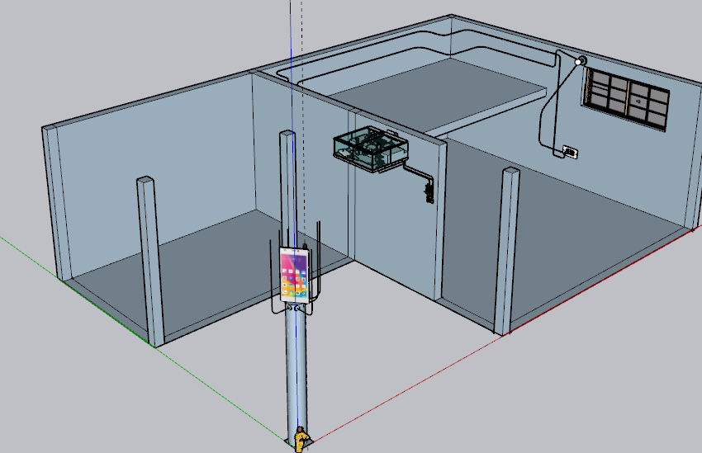

Instalación en la propiedad de la finca

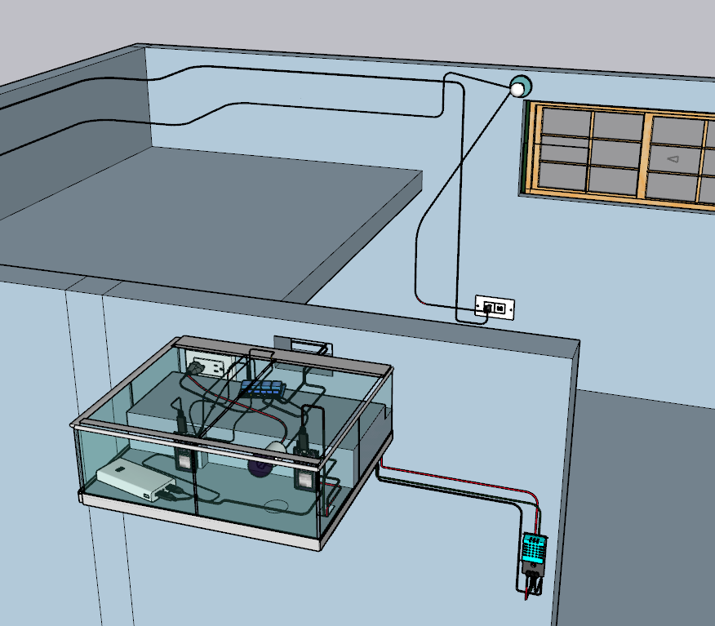

**COM centro de opeacionesmoviles para poder monitorear la 24 hrs la actividad de la finca por medio de los modulos impkataods**

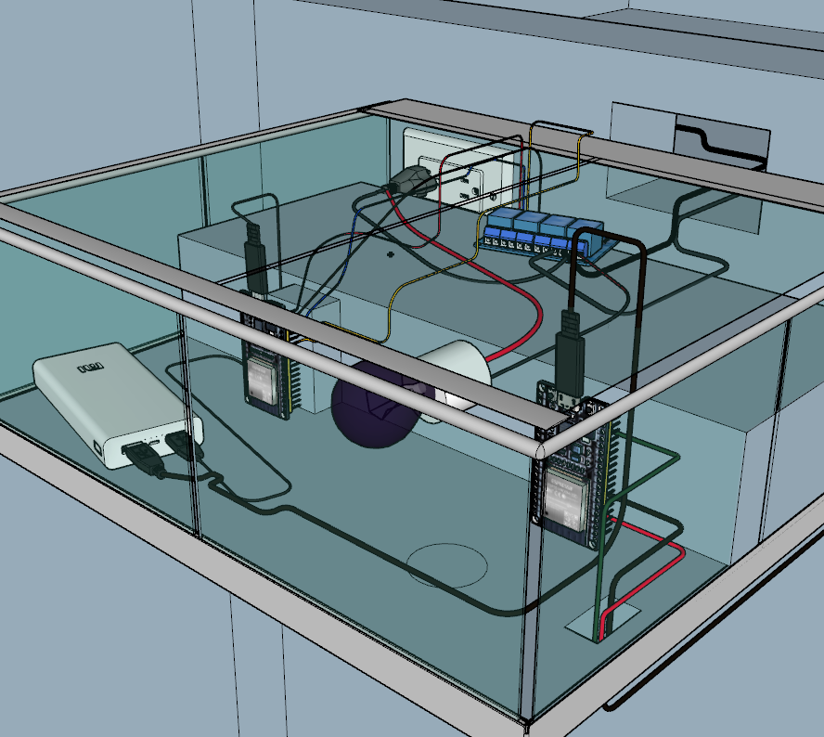

**Implementación del COM en proceso y verificando el bun funcionamiento**

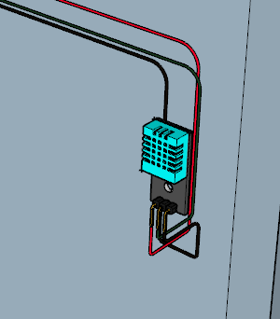 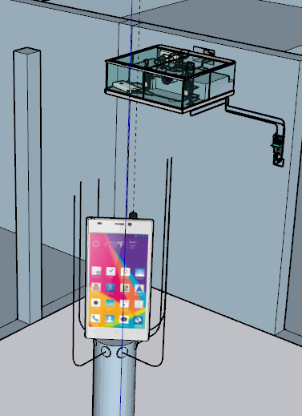

## Para Trabajo Futuro

### Sistema de dosificación para la comida y bebida animal.

Se usarán componentes de medición para manejar la cantidad adecuada de alimentos como el medidor de flujo de agua yf-s201. Este sistema de control permite a los ganaderos especificar el suministro necesario de alimentos y supervisar el ganado durante el tiempo de alimentación, todo esto manejado por medio de un dispositivo móvil y el sistema de gestión de información.

* Encendido/Apagado temporizado para el cargue y medición de la comida de los animales de cuido.
* Programación de encendido/apagado automático

|  |  |  |
| --- | --- | --- |
| **Sistema de dosificación para la comida y bebida animal.** | | |
| Componentes y suministros | 1 x Arduino UNO R3  1 x Protoboard  1 x Cable USBtipo B  1 x Fuente de 9V 1A (plug centro positivo, 5.5x2.1mm)  20 x Cables dupont macho hembra  20 x Cables dupont macho macho  Filamento para impresora 3D (PLA)  1 x Sensor PIR  1 x Sensor LDR  1x Flujo de agua F-S201 |  |
| Herramientas | Computadora  Soldador  Estaño  Cautin  Cables  Pinza de punta |  |
| Prerequisitos | Conexión a internet.  Descargar el programa Frizing o cualquier simulador de preferencia |  |

### Dosificación de bebidas.

* El sensor de flujo YF-S201es muy usado para el flujo o caudal es parámetro necesario en varios procesos, a nivel doméstico lo podemos usar para medir el consumo de agua. El sensor internamente tiene un rotor cuyas paletas tiene un imán, la cámara en donde se encuentra el rotor es totalmente aislado evitando fugas de agua, externamente a la cámara tiene un sensor de efecto hall que detecta el campo magnético del imán de las paletas y con esto el movimiento del rotor, el sensor de efecto hall envía los pulsos por uno de los cables del sensor, los pulsos deberán ser convertidos posteriormente a flujo pero esto ya es tarea del Arduino o controlador que se desee usar.

### Sistema de irrigación agrícola.

Este sistema se diseñará para determinar el momento oportuno y establecer la cantidad de riego en las plantas o cultivo que está en su proceso, verificado y monitoreado por medio del gestor de información.

* Encendido/Apagado temporizado para humedecer las plantas
* Programación de encendido/apagado automático

|  |  |  |
| --- | --- | --- |
| **Sistema de dosificación para la comida y bebida animal.** | | |
| Componentes y suministros | 1 x Arduino UNO R3  1 x Protoboard  1 x Cable USBtipo B  1 x Fuente de 9V 1A (plug centro positivo, 5.5x2.1mm)  20 x Cables dupont macho hembra  20 x Cables dupont macho macho  Filamento para impresora 3D (PLA)  1 x Sensor PIR  1 x Sensor LDR  1x Flujo de agua YF-S201 |  |
| Herramientas | Computadora  Soldador  Estaño  Cautin  Cables  Pinza de punta |  |
| Prerequisitos | Conexión a internet.  Descargar el programa Frizing o cualquier simulador de preferencia |  |

### Automatismo de control para el acceso de puertas y garaje

Se crea un control de acceso en el que se pueda manejar desde el sistema de gestión de información y aplicativo móvil, en el cual consiste en abrir y cerrar puertas del espacio donde se alojaran los vehículos y herramientas que él trabajador tiene en su propiedad, en su caso también puede ser gestionado con dispositivos dactilares que se instalaran junto a las puertas y controles de acceso lcd con teclado

* Accionamiento a través de Internet.
* Accionamiento a través de control RF, IR, Bluetooth.
* Control de estado de garaje (abierto/cerrado)
* Accionamiento automático por GPS del Smartphone.

|  |  |  |
| --- | --- | --- |
| **Automatismo de control para el acceso de puertas y garaje** | | |
| Componentes y suministros | 1 x Arduino UNO R3  1 x Protoboard  1 x Cable USBtipo B  1 x Fuente de 9V 1A (plug centro positivo, 5.5x2.1mm)  20 x Cables dupont macho hembra  20 x Cables dupont macho macho  Filamento para impresora 3D (PLA)  2x Sevomotores |  |
| Herramientas | Computadora  Soldador  Estaño  Cautin  Cables  Pinza de punta |  |
| Prerequisitos | Conexión a internet.  Descargar el programa Frizing o cualquier simulador de preferencia |  |

Se utiliza un servomotor que aplicara gestión a la hora de la llegada dentro de la finca para poder accionar la puerta para que pueda alojarse el auto de llegada

Este sistema se usara para el monitorea de toda la finca, teniendo así ayudas instaladas como cámaras sensores de movimiento y aproximación, para alertar anomalías o intrusos que quieran aprovecharse de productos y materiales de la finca, incorporando más componentes electrónicos instalados afuera del hogar como lo son los sensores dactilares y accesos por clave en las entradas ya sean en la casa de la finca o en algunos broches más importantes evitando el robo de ganado. Se piensa instalar alarmas sonoras y parlantes para el aviso de alguna información importante o alertas de peligros.

* Control de activación/desarme de alarma.
* Detección de presencia externa cercana.
* Detección de presencia en habitaciones.
* Detección de ingreso a vivienda.
* Alarma y avisos ante intrusos.

|  |  |  |
| --- | --- | --- |
| **Automatismo de control para el acceso de puertas y garaje** | | |
| Componentes y suministros | 1 x Arduino UNO R3  1 x Protoboard  1 x Cable USBtipo B  1 x Fuente de 9V 1A (plug centro positivo, 5.5x2.1mm)  20 x Cables dupont macho hembra  20 x Cables dupont macho macho  Filamento para impresora 3D (PLA)  1 x Sensor PIR  1 x Sensor LDR  1x Buzzer  1 x Sensor PIR |  |
| Herramientas | Computadora  Soldador  Estaño  Cautin  Cables  Pinza de punta |  |
| Prerequisitos | Conexión a internet.  Descargar el programa Frizing o cualquier simulador de preferencia |  |
| Montaje |  |  |

### Detector de movimiento con el sensor PIR GC SR501.

* El sensor PIR detecta el movimiento en el estado de niveles de infrarrojos por calor que emiten los objetos que lo rodean. Cuando su detección de movimiento es tomada por el sensor PIR, emitiendo un valor verdadero como una señal de alto en su pin de salida. Sus especificaciones de trabajo son con un alcance de detección de 7 metros y ángulo operativo de 120º

# Metodologia - DRM

El tipo de metodología que se va a trabajar es de tipo deductivo, en forma general se describen las tareas normales en el sector campestre dentro de los cuales se partirán en 5 tareas tituladas

## Análisis de tecnologías en domótica

* Se analizarán los distintos tipos de tecnologías más relevantes en el campo de la domótica y se elegirá cual es la tecnología que más se acopla a los requisitos propuestos.
* Analizar las diferentes tecnologías o protocolos que se emplean actualmente para proyectos en domótica.
* Analizar los módulos u actuadores existentes para la automatización de luces.
* Analizar los módulos u actuadores existentes para la automatización de medición de temperatura y humedad.
* Analizar los módulos u actuadores existentes para la automatización de actuadores.
* Analizar las interfaces para la automatización de dispositivos de proyección.
* Una vez seleccionada la tecnología de comunicación y sus respectivos módulos o actuadores para Cada uno de las tareas a controlar que son luces, medición, proyección y actuadores se realizara el Análisis de su configuración y funcionamiento.

## Análisis software

* Se analizarán los distintos tipos de software que permitan la implementación de un servidor web el cual permite almacenar una página o aplicativo web.
* Analizar servidores web existentes y cuál de ellos se ajusta más a los requerimientos del proyecto.
* Analizar cuáles son las herramientas de software necesarias para la implementación de una página o aplicativo web dentro del servidor.
* Diseñar la aplicativo web o página web configurando el servidor previamente seleccionado
* Posteriormente se seleccionará el software necesario para cumplir con los requisitos de un servidor web y una interfaz, además se realizará el análisis de la configuración para el software seleccionado.

## Pruebas técnicas

* Verificación del funcionamiento corresponde al análisis hecho previamente se realizarán las siguientes pruebas las cuales determinaran si los respectivos módulos o software cumplen con las tareas asignadas.
* Realizar las pruebas de comunicación según la tecnología o protocolo seleccionado y su integración con los módulos de control o actuadores.
* Realizar las pruebas de cada uno de los módulos de control o actuadores seleccionados para controlar luces, medición, proyección y actuadores.
* Realizar las pruebas de funcionamiento y estabilidad para el servidor y aplicativo web.

## Implementación

* Incorporar los módulos o actuadores con el servidor web mediante la tecnología de comunicación previamente seleccionada para posteriormente tener el control de las luces, medición, proyección y actuadores. Desde una aplicación web la cual se encontrará almacenada en el servidor web.
* Integración de los módulos de control con el cableado de los todos los dispositivos presentes en la instalación campestre.
* Incorporar de los módulos de control para sus respectivos métodos de control.
* Incorporar del módulo de control para permitir el control de los dispositivos de proyección.
* Incorporar de la parte física como activadores, actuadores o sensores y módulos con la aplicación web, para que el usuario tenga fácil acceso mediante un dispositivo móvil manejarlo a su alcance.

## Prototipo en ejecución

Teniendo el sistema ya implementado se probará para tomar datos e intervenir su funcionamiento con el fin de que todo sea verídicamente funcional para luego dar su aprobación o corrección en el manual a entregar.

Gracias al sistema de información se tendrá un manejo del estado de un dispositivo de control remotamente. En donde se hará una toma de información referente al módulo o dispositivo que se quiera dar inspección. Así por medio del monitoreo de dicha información poder observar los datos que nos arroje en tiempo real, dando como punto final un envió de alertas dentro del sistema de información o aplicativos que se usen. En la implementación abarcara todos los controles y automatizaciones que desearía tener en la residencia en este caso la finca. Por lo tanto, será necesario conseguir la factibilidad técnica de todo el sistema. Asimismo, el alcance se verá delimitado en el análisis y montaje de cada etapa de implementación de manera que la factibilidad monetaria y práctica se puedan evaluar en el momento correspondiente. Durante la etapa del desarrollo para estos sistemas y mecanismos de control solo se trabajará con entornos de desarrollo que integren el manejo grafico esto con el fin de usar un lenguaje POO (Programación Orientada a Objetos), para obtener un escalamiento vertical a futuro.

Este modo de desarrollo se escogió porque tiene varias ventajas que alimentaran un escalamiento vertical.

# Productos a entregar

En esta parte se relacionan los productos que se entregarán como resultado del trabajo realizado. Como mínimo cada objetivo debe tener un entregable.

|  |  |  |
| --- | --- | --- |
| PRODUCTOS A ENTREGAR | | |
| TIPO | NOMBRE DEL PRODUCTO | Días Estimados de entrega |
| A.1 Documentación del anteproyecto | Inicio teórico del proyecto, planteamiento del problema, objetivos, metodología, cálculo de presupuesto. | 14 días |
| A.2 Análisis de tecnologías Domótica. | Análisis y selección de los distintos tipos de tecnologías relevantes que se acoplen a los requisitos propuestos y Análisis de la configuración y funcionamiento de los módulos, actuadores, y tareas sensoriales | 48 días |
| A.3 Análisis del software | Analizar distintos tipos de software y hardware para el levantamiento web el cual sea el servidor de SI, Diseñar e implementar las respectivas aplicaciones web para el uso y control de cada sistema automatizado y Actualización de informe | 18días |
| A.4 Pruebas Técnicas | Verificar el funcionamiento a las pruebas las cuales están determinadas para las tareas asignadas, Realizar pruebas de comunicación Wifi entre módulos de control y los diferentes componentes trabajados, Realizar pruebas de funcionamiento y estabilidad para el servidor y aplicativo web.  Actualización de informe | 10 días |
| A.5 Implementación | Incorporar los módulos o actuadores con el servidor web mediante la tecnología de comunicación previamente seleccionada  Integración de los módulos de control con el cableado de los todos los dispositivos presentes en la instalación campestre.  Incorporar del módulo de control para permitir el control de los dispositivos de proyección. | 22 días |
| A.6 Reporte de retraso por errores de implementación | Documentar los posibles atrasos que puedan llegar a ocurrir por la implementación | 1 día |
| A.7 Prototipo en ejecución | Entrega de proyecto final con su implementación. | 1día |

# CROGRAMA DE ACTIVIDADES

|  |  |  |  |  |  |  |  |  |  |  |  |  |  |  |  |  |  |  |  |  |  |  |  |  |  |  |  |  |  |
| --- | --- | --- | --- | --- | --- | --- | --- | --- | --- | --- | --- | --- | --- | --- | --- | --- | --- | --- | --- | --- | --- | --- | --- | --- | --- | --- | --- | --- | --- |
| **Actividades** | Meses | | | | | | | | | | | | | | | | | | | | | | | | | | | | |
| 1 | | | | | | 2 | | | | | | | 3 | | | | | | | | 4 | | | | | | | |
| **Iteración 1** |  |  |  | |  | |  | |  | |  | |  |  | | |  | |  | |  |  | | |  | |  | |  |
| **A1** |  |  |  | |  | |  | |  | |  | |  |  | | |  | |  | |  |  | | |  | |  | |  |
| **Iteración 2** |  |  |  | |  | |  | |  | |  | |  |  | | |  | |  | |  |  | | |  | |  | |  |
| **A2** |  |  |  | |  | |  | |  | |  | |  |  | | |  | |  | |  |  | | |  | |  | |  |
| **Iteración 3** |  |  |  | |  | |  | |  | |  | |  |  | | |  | |  | |  |  | | |  | |  | |  |
| **A3** |  |  |  | |  | |  | |  | |  | |  |  | | |  | |  | |  |  | | |  | |  | |  |
| **Iteración 4** |  |  |  | |  | |  | |  | |  | |  |  | | |  | |  | |  |  | | |  | |  | |  |
| **A4** |  |  |  | |  | |  | |  | |  | |  |  | | |  | |  | |  |  | | |  | |  | |  |
| **Iteración 5** |  |  |  | |  | |  | |  | |  | |  |  | | |  | |  | |  |  | | |  | |  | |  |
| **A5** |  |  | |  | |  | |  | |  |  |  | | |  |  | |  | |  | | |  |  | |  | |  | |
| **Iteración 6** |  |  | |  | |  | |  | |  |  |  | | |  |  | |  | |  | | |  |  | |  | |  | |
| **A6** |  |  | |  | |  | |  | |  |  |  | | |  |  | |  | |  | | |  |  | |  | |  | |
| **Iteración 7** |  |  | |  | |  | |  | |  |  |  | | |  |  | |  | |  | | |  |  | |  | |  | |
| **A7** |  |  | |  | |  | |  | |  |  |  | | |  |  | |  | |  | | |  |  | |  | |  | |

Anexos.

# PRESUPUESTO DEL TRABAJO

|  |  |  |
| --- | --- | --- |
| PRESUPUESTO GLOBAL DEL ANTEPROYECTO | | |
|  | INGRESOS | EGRESOS |
| **Ingresos** |  |  |
| Auxilio o patrocinio para la elaboración del trabajo. | $250000 |  |
| Recurso propio (s) | $350000 |  |
| **Egresos** |  |  |
| Recurso Humano -Honorarios y servicios personales- |  | $80000 |
| **Equipo**  Computador  Celular  Internet.  Casa de la Finca (propia no arriendo).  Casa de Bogotá (propia no arriendo).  Servicio de luz para usar las Herramientas, los componentes y suministros. | $1500000  $700000  -----------------------  ----------------------- | $90000(mensual)  $30000(mensual) |
| Materiales |  | $468000 |
| Viajes (transporte) |  |  |
| Pruebas de laboratorio(EN CASO DE QUE ALGUNOS DISPOSITIVOS SE DAÑEN) |  | $120000 |
| **Totales** | $2800000 | $758000 |

## Materiales en específicos (sigmaelectronica, 2018)

|  |  |  |
| --- | --- | --- |
| **Control General de Iluminación** | | |
| Componentes y suministros | 1 x Cable USBtipo B  20 x Cables dupont macho hembra  20 x Cables dupont macho macho  Filamento para impresora 3D (PLA)  1 x Módulo Relé  1 x Sensor PIR  1 x Sensor LDR  TOTAL | $5000  $8000  $8000  $15000  $3000  $15000  $10000  $64000 |

|  |  |  |
| --- | --- | --- |
| **Sistema de dosificación para la comida y bebida animal.** | | |
| Componentes y suministros | 1 x Cable USBtipo B  20 x Cables dupont macho hembra  20 x Cables dupont macho macho  Filamento para impresora 3D (PLA)  1 x Sensor PIR  1 x Sensor LDR  1x Flujo de agua YF-S201  TOTAL | $5000  $5000  $5000  $15000  $15000  $10000  $40000  $95000 |

|  |  |  |
| --- | --- | --- |
| **Sistema de dosificación para la comida y bebida animal.** | | |
| Componentes y suministros | 1 x Cable USBtipo B  20 x Cables dupont macho hembra  20 x Cables dupont macho macho  Filamento para impresora 3D (PLA)  1 x Sensor PIR  1 x Sensor LDR  1x Flujo de agua YF-S201  TOTAL | $5000  $5000  $5000  $15000  $15000  $10000  $40000  $95000 |

|  |  |  |
| --- | --- | --- |
| **Automatismo de control para el acceso de puertas y garaje** | | |
| Componentes y suministros | 1 x Cable USBtipo B  20 x Cables dupont macho hembra  20 x Cables dupont macho macho  Filamento para impresora 3D (PLA)  2x Sevomotores  TOTAL | $5000  $5000  $5000  $15000  $16000  $46000 |

|  |  |  |
| --- | --- | --- |
| **Automatismo de control para el acceso de puertas y garaje** | | |
| Componentes y suministros | 1 x Cable USBtipo B  20 x Cables dupont macho hembra  20 x Cables dupont macho macho  Filamento para impresora 3D (PLA)  1 x Sensor PIR  1 x Sensor LDR  1x Buzzer  TOTAL | $5000  $5000  $5000  $15000  $15000  $10000  $5000  $60000 |

|  |  |  |
| --- | --- | --- |
| Herramientas | Soldador  Estaño  Cautin  Cables  Pinza de punta  1 x Arduino UNO R3  4 x Protoboard  2 x Fuente de 9V 1A (plug centro positivo, 5.5x2.1mm)  TOTAL | $13000  $20000  $10000  $30000  $15000  $35000  $30000  $50000  $203000 |

# Conclusiones

* Se dio respuesta a la pregunta problema presentando que a través de un Dashboard se puede realizar una mejora organizacional y gestionar de una mejor forma el patrimonio de los propietarios en la finca de Uvero, las tareas cotidianas que tradicionalmente hace el campesino en la finca son registradas a través del sistema de información construido e implementado, además la ayuda de recolección y control de datos gracias a los sistemas de control o módulos fueron de gran ayuda para verificar la actividad de la finca..
* Los prototipos (iluminación, Seguridad, humedad y temperatura) propuestos para el proyecto han sido construidos quedando funcionalmente.
* La implementación de procesos como estos permite a los campesinos o agricultores gestionar mejor sus patrimonios
* La optimización del tiempo les facilita a los campesinos dedicarles más tiempo a otras actividades
* se automatizan mejor los procesos en las diferentes áreas rurales
* La unión de las tecnologías modernas como la domótica y el internet de las cosas puede ser una posible solución para agilizar cualquier clase de actividad y poderla automatizar
* Dentro del proyecto se dio respuesta de acuerdo a la temática y problemática que se encontró con el planteamiento del problema, se implementaron estos módulos en físico que a través del sistema de información TeleDomoFarm se controlan remotamente

# Bibliografía

Rodríguez Ortiz, Abel, Implementación de Sistemas Domóticos en un Aula de la Universidad de Cantabria, España, 2016.

2 Atahualpa Chala Diaz, Julio Cicerón, Estudio de factibilidad técnica para el diseño de un laboratorio de domótica en la facultad de educación técnica para el desarrollo, Ecuador, 2017.

3 Sandoval morales, Felipe, Diseño e implementación de un sistema de automatización domótico para un salón prototipo en la facultad de ingeniería de la universidad distrital francisco José de caldas

4 Fuente http://www.loxone.com/enen/start.html,http://alhenaing.com, <https://www.arduino.cc>

5 Fuente propia

6 R. Shanbhag and R. Shankarmani, Architecture for Internet of Things to minimize human intervention, ‘Kochi, India’,2015

7 ITU, “Overview of the Internet of things,” Ser. Y Glob. Inf. infrastructure, internet Protoc. Asp. nextgeneration networks - Fram. Funct. Archit. Model.,United State, 2012

8 P. Guillemin and P. Friess, “Internet of Things Strategic Research Roadmap,” Eur. Comm. Inf. Soc. Media, Luxemb., 2009

10 Nayyar, Anand & Puri, Vikram . Smart farming: IoT based smart sensors agriculture stick for live temperature and moisture monitoring using Arduino, cloud computing & solar technology, The international conference on communication and computing,Vietnam ,2016

1 Yang Simon X., Prem Prakash Jayaraman, Internet of Things Platform for Smart Farming: Experiences and Lessons Learnt, Australia Department of Computer Science and Software Engineering, Swinburne University of Technology, Melbourne,

2 IDC, Shaulova, Esther, Prognosis of worldwide spending on the Internet of Things (IoT) from 2018 to 2023, Escocia, 2020

3 Ministerio de Agricultura, ODEPA, Panorama de la Agricultura Chilena Chilean Agrculture Overview, Chile, 2019

4 Lowder S.K., Skoet J., Raney T., The Number, Size, and Distribution of Farms, Smallholder Farms, and Family Farms Worldwide, united states , 2016

5 Ministerio de Agricultura, ODEPA, Panorama de la Agricultura Chilena Chilean Agrculture Overview, Chile, 2019

6 Grimblatt, Victor, IoT for Agribusiness: An overview, Chile, 2020

7 Talavera J.M., Tobón L.E., Gómez, Review of IoT applications in agro-industrial and environmental fields, Costa Rica, 2017

8 Farooq M.S., Riaz S., Abid A., Abid K., Naeem M.A., A Survey on the Role of IoT in Agriculture for the Implementation of Smart Farming, Pakistan, 2019

9 Citoni B., Fioranelli F., Imran M.A., Abbasi Q.H. Internet of Things and LoRaWAN-Enabled Future Smart Farming, United Kingdom

20 Ray P.P. Internet of things for smart agriculture: Technologies, practices and future direction. J. Ambient Intell. Smart Environ, India, 2017sssssssssssssssssss

21 Castillejo P., Johansen G., Cürüklü B., Bilbao-Arechabala S., Fresco R., Martínez-Rodríguez B., Pomante L., Rusu C., Martínez-Ortega J.-F., Centofanti C., et al. Aggregate Farming in the Cloud: The AFarCloud ECSEL project. Microprocess. Microsyst., India ,2020

22 Yim D., Chung J., Cho Y., Song H., Jin D., Kim S., Ko S., Smith A., Riegsecker A. An experimental LoRa performance evaluation in tree farm; Proceedings of the 2018 IEEE Sensors Applications Symposium (SAS), Korea, 2018

22 Pylianidis C., Osinga S., Athanasiadis I.N. Introducing digital twins to agriculture. Comput. Electron. Agric

23 Sengupta A., Debnath B., Das A., De D. FarmFox: A Quad-Sensor based IoT box for Precision Agriculture. IEEE Consum. Electron, India, 2021

24 Ray P.P. Internet of things for smart agriculture: Technologies, practices and future direction. J. Ambient Intell. Smart Environ,India , 2017

25 Perez-Exposito J.P., Fernandez-Carames T.M., Fraga-Lamas P., Castedo L. An IoT Monitoring System for Precision Viticulture; Proceedings of the 2017 IEEE International Conference on Internet of Things (iThings) and IEEE Green Computing and Communications (GreenCom) and IEEE Cyber, Physical and Social Computing (CPSCom) and IEEE Smart Data (SmartData); Exeter, UK, 2021

26 Fández-Pastor F., García-Chamizo J., Nieto-Hidalgo M., Mora-Martínez J. Precision Agriculture Design Method Using a Distributed Computing Architecture on Internet of Things Context. Sensors.,United State , 2018

27 Islam N., Rashid M.M., Pasandideh F., Ray B., Moore S., Kadel R. A Review of Applications and Communication Technologies for Internet of Things (IoT) and Unmanned Aerial Vehicle (UAV) Based Sustainable Smart Farming. Sustainability., Australia, 2022

28 Prakosa S.W., Faisal M., Adhitya Y., Leu J.-S., Köppen M., Avian C. Design and Implementation of LoRa Based IoT Scheme for Indonesian Rural Area. Electronics. 2021

29 Mekki K., Bajic E., Chaxel F., Meyer F. A comparative study of LPWAN technologies for large-scale IoT deployment. ICT Express.,united states , 2019

**AgriculturaElectronica. 2020.** arduino. [En línea] 15 de 09 de 2020. https://create.arduino.cc/projecthub/agriculturaelectronica.

**Akhunzada, Adnan. 2021.** academia. [En línea] 13 de 04 de 2021. [Citado el: 21 de 03 de 2022.] https://www.academia.edu/67680278/Secure_IIoT_Enabled_Industry_4_0.

**azulweb. 2015.** azulweb. [En línea] 24 de 08 de 2015. [Citado el: 07 de 05 de 2022.] https://www.azulweb.net/que-son-los-sistemas-embebidos/.

**bookdown.** bookdown. [En línea] [Citado el: 25 de 10 de 2021.] https://bookdown.org/alberto_brunete/intro_automatica/sistemas-de-control.html.

**Cardona, Orlando. 2007.** gestiopolis. [En línea] 06 de 07 de 2007. https://www.gestiopolis.com/que-significa-domotica-sus-alcances-y-utilidad/.

**Carla. 2020.** scribd. *aws.amazon.* [En línea] 16 de 08 de 2020. [Citado el: 21 de 03 de 2021.] https://es.scribd.com/document/472600109/Microservicios, https://aws.amazon.com/es/microservices/.

**carlos2987. 2005.** sites.google.com/site/carlosraulsan2987. [En línea] 25 de 02 de 2005. https://sites.google.com/site/carlosraulsan2987/home/tecnologias-inalambricas/unidad-3/domotica.

**casadomo. 1993.** monografias. [En línea] 12 de 03 de 1993. https://www.monografias.com/trabajos93/aplicaciones-domotica/image003.jpg.

**Castellanos, Eduardo Izaguirre. 2012.** elibro. *https://elibro.com/.* [En línea] 2012. [Citado el: 13 de 09 de 2021.] https://elibro-net.ucatolica.basesdedatosezproxy.com/es/ereader/ucatolica/124330?page=18. 978-959-250-780-7.

**Coopsolpy. 2010.** scribd. [En línea] 06 de 07 de 2010. [Citado el: 21 de 03 de 2022.] https://es.scribd.com/document/33939354/sistemas-distribuidos.

**2010.** De tecnologia y otras cosas. [En línea] 15 de 05 de 2010. https://dtyoc.files.wordpress.com/2015/11/domotica-2.jpg.

**domodesk. 1999.** domodesk. [En línea] 03 de 10 de 1999. [Citado el: 7 de 05 de 2022.] https://www.domodesk.com/197-a-fondo-inmotica.html.

**Etecé, Equipo Editorial. 2013.** Enciclopedia Concepto. [En línea] 2013. [Citado el: 25 de 10 de 2021.] https://concepto.de/sistema-de-informacion/.

**García, Carlos Raúl Sánchez. 1993.** Tecnologias Informaticas. [En línea] 12 de 03 de 1993. https://www.monografias.com/trabajos93/aplicaciones-domotica/image003.jpg.

**Gomez, Kevin. 2016.** infteckg.blogspot. [En línea] 30 de 08 de 2016. [Citado el: 7 de 05 de 2022.] https://infteckg.blogspot.com/2016/.

**locurainformaticadigital. 2021.** locurainformaticadigital. [En línea] 15 de 05 de 2021. https://www.locurainformaticadigital.com/2018/07/17/topologia-de-red-malla-estrella-arbol-bus-anillo/.

**López, M. 2019.** alphaeditorialcloud. [En línea] Julio de 2019. [Citado el: 25 de 10 de 2021.] https://www-alphaeditorialcloud-com.ucatolica.basesdedatosezproxy.com/reader/internet-de-las-cosas?location=1. 9788499648354.

**macnica.** macnica. [En línea] [Citado el: 7 de 05 de 2022.] https://www.macnica.co.jp/business/iot_security/.

**2021.** mecatronicalatam. *mecatronicalatam.* [En línea] 4 de 05 de 2021. [Citado el: 7 de 5 de 2022.] https://www.mecatronicalatam.com/es/tutoriales/sensores/.

**mintic.** *mintic.* [En línea] [Citado el: 25 de 10 de 2021.] https://mintic.gov.co/.

**prometec.** prometec. [En línea] [Citado el: 25 de 10 de 2021.] https://www.prometec.net/bt-hc05/.

**Prometec.** Prometec. [En línea] Prometec. [Citado el: 25 de 10 de 2021.] https://www.prometec.net/instalando-esp32/.

**—.** Prometec. [En línea] [Citado el: 25 de 10 de 2021.] https://www.prometec.net/nrf2401/.

**Seuba, Manuel Lopez i. 2019.** www-alphaeditorialcloud-com. *alphaeditorialcloud.* [En línea] Julio de 2019. [Citado el: 13 de 10 de 2021.] https://www-alphaeditorialcloud-com.ucatolica.basesdedatosezproxy.com/reader/internet-de-las-cosas?location=7. 9788499648354.

**sigmaelectronica. 2018.** sigmaelectronica. [En línea] 5 de 06 de 2018. https://www.sigmaelectronica.net/.

**sites.google.** sites.google. [En línea] [Citado el: 25 de 10 de 2021.] https://sites.google.com/site/ingeneriaelectronicaitm/home/electronica-de-control.

**wikipedia. 2022.** wikipedia. [En línea] 29 de 04 de 2022. [Citado el: 7 de 05 de 2022.] https://es.wikipedia.org/wiki/Actuador.

# Índice de Figuras

Figura 2. Tipo de documentos 22

Figura 3. Documentos por países 22

Figura 4. IoT y sus distintos destinos en donde y quien los puede aplicar 27

Figura 5. SmartFarmNet architecture. DIY: do-it-yourself; RDF: resource description framework; API: Application programming interface infrastructure final IoT para aplicarlo. 29

Figura 6. 33

Figura 7: 34

Figura 8. (kinsta, 2022) 35

Figura 12. (azure, 2022) software como servicio (SaaS) 36

Figura 9. (heroku, 2007) 45

Figura 10. (heroku, 2007) 45

Figura 11. (azure, 2022) software como servicio (SaaS). 46

1. Rodríguez Ortiz, Abel, Implementación de Sistemas Domóticos en un Aula de la Universidad de Cantabria, España, 2016.
2. Atahualpa Chala Diaz, Julio Cicerón, Estudio de factibilidad técnica para el diseño de un laboratorio de domótica en la facultad de educación técnica para el desarrollo, Ecuador, 2017.
3. Sandoval morales, Felipe, Diseño e implementación de un sistema de automatización domótico para un salón prototipo en la facultad de ingeniería de la universidad distrital francisco José de caldas
4. Fuente http://www.loxone.com/enen/start.html,http://alhenaing.com, https://www.arduino.cc
5. Fuente propria
6. R. Shanbhag and R. Shankarmani, Architecture for Internet of Things to minimize human intervention, ‘Kochi, India’,2015
7. ITU, “Overview of the Internet of things,” Ser. Y Glob. Inf. infrastructure, internet Protoc. Asp. nextgeneration networks - Fram. Funct. Archit. Model.,United State, 2012
8. P. Guillemin and P. Friess, “Internet of Things Strategic Research Roadmap,” Eur. Comm. Inf. Soc. Media, Luxemb., 2009
9. Nayyar, Anand & Puri, Vikram . Smart farming: IoT based smart sensors agriculture stick for live temperature and moisture monitoring using Arduino, cloud computing & solar technology, The international conference on communication and computing,Vietnam ,2016
10. Yang Simon X., Prem Prakash Jayaraman, Internet of Things Platform for Smart Farming: Experiences and Lessons Learnt, Australia Department of Computer Science and Software Engineering, Swinburne University of Technology, Melbourne,
11. IDC, Shaulova, Esther, Prognosis of worldwide spending on the Internet of Things (IoT) from 2018 to 2023, Escocia, 2020
12. Ministerio de Agricultura, ODEPA, Panorama de la Agricultura Chilena Chilean Agrculture Overview, Chile, 2019
13. Lowder S.K., Skoet J., Raney T., The Number, Size, and Distribution of Farms, Smallholder Farms, and Family Farms Worldwide, united states , 2016
14. Ministerio de Agricultura, ODEPA, Panorama de la Agricultura Chilena Chilean Agrculture Overview, Chile, 2019
15. Grimblatt, Victor, IoT for Agribusiness: An overview, Chile, 2020
16. Talavera J.M., Tobón L.E., Gómez, Review of IoT applications in agro-industrial and environmental fields, Costa Rica, 2017
17. Farooq M.S., Riaz S., Abid A., Abid K., Naeem M.A., A Survey on the Role of IoT in Agriculture for the Implementation of Smart Farming, Pakistan, 2019
18. Citoni B., Fioranelli F., Imran M.A., Abbasi Q.H. Internet of Things and LoRaWAN-Enabled Future Smart Farming, United Kingdom
19. Ray P.P. Internet of things for smart agriculture: Technologies, practices and future direction. J. Ambient Intell. Smart Environ, India, 2017sssssssssssssssssss
20. Castillejo P., Johansen G., Cürüklü B., Bilbao-Arechabala S., Fresco R., Martínez-Rodríguez B., Pomante L., Rusu C., Martínez-Ortega J.-F., Centofanti C., et al. Aggregate Farming in the Cloud: The AFarCloud ECSEL project. Microprocess. Microsyst., India ,2020
21. Yim D., Chung J., Cho Y., Song H., Jin D., Kim S., Ko S., Smith A., Riegsecker A. An experimental LoRa performance evaluation in tree farm; Proceedings of the 2018 IEEE Sensors Applications Symposium (SAS), Korea, 2018
22. Pylianidis C., Osinga S., Athanasiadis I.N. Introducing digital twins to agriculture. Comput. Electron. Agric
23. Sengupta A., Debnath B., Das A., De D. FarmFox: A Quad-Sensor based IoT box for Precision Agriculture. IEEE Consum. Electron, India, 2021
24. Ray P.P. Internet of things for smart agriculture: Technologies, practices and future direction. J. Ambient Intell. Smart Environ,India , 2017
25. Perez-Exposito J.P., Fernandez-Carames T.M., Fraga-Lamas P., Castedo L. An IoT Monitoring System for Precision Viticulture; Proceedings of the 2017 IEEE International Conference on Internet of Things (iThings) and IEEE Green Computing and Communications (GreenCom) and IEEE Cyber, Physical and Social Computing (CPSCom) and IEEE Smart Data (SmartData); Exeter, UK, 2021
26. Fández-Pastor F., García-Chamizo J., Nieto-Hidalgo M., Mora-Martínez J. Precision Agriculture Design Method Using a Distributed Computing Architecture on Internet of Things Context. Sensors.,United State , 2018
27. Islam N., Rashid M.M., Pasandideh F., Ray B., Moore S., Kadel R. A Review of Applications and Communication Technologies for Internet of Things (IoT) and Unmanned Aerial Vehicle (UAV) Based Sustainable Smart Farming. Sustainability., Australia, 2022
28. Prakosa S.W., Faisal M., Adhitya Y., Leu J.-S., Köppen M., Avian C. Design and Implementation of LoRa Based IoT Scheme for Indonesian Rural Area. Electronics. 2021
29. Mekki K., Bajic E., Chaxel F., Meyer F. A comparative study of LPWAN technologies for large-scale IoT deployment. ICT Express.,united states , 2019
30. ElProCus, ElectronicsProjects, [DHT11 Sensor Definition, Working and Applications (elprocus.com)](https://www.elprocus.com/a-brief-on-dht11-sensor/), 2013